Day1（基本原理和matlab基础）

基本原理注意内容（以往忽视）：

通道的形成需要考虑是否在d和s建立连接，即光源能发和能收。距离越远，能探测深度越深；

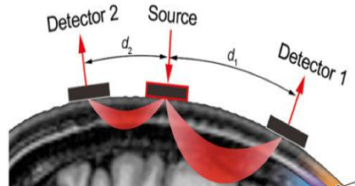

利用公式（如下）：光强变化（最初数据）——光密度变化——血样浓度变化；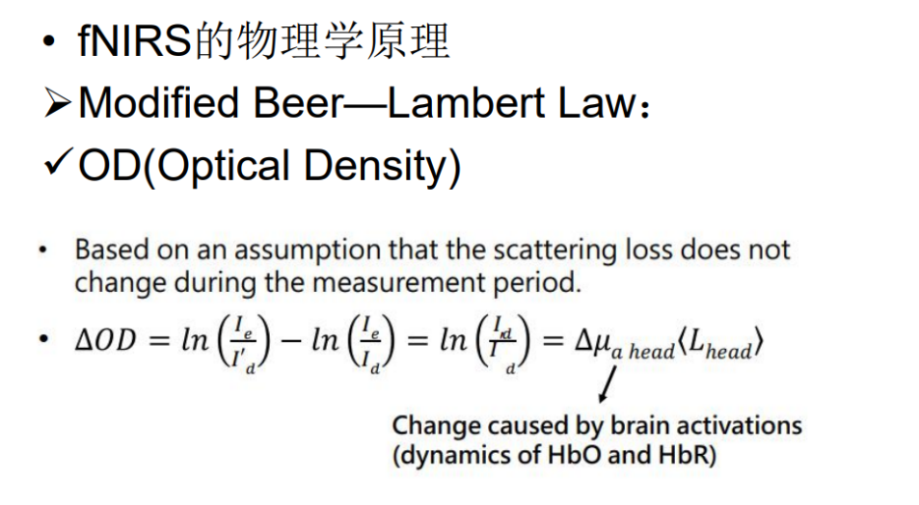

近红外光选择：700-900nm波长选择，会选择两个波长来求上述的公式，已得到变化的血样浓度变化；

时间分辨率和采样率（fs）可以看成一种参数，单位为hz（赫兹）；

fNIRS的采样率在1-100之间，一般为10；

如果实验设计中主要涉及快速反应，可以考虑到eeg；

生态效度是把双刃剑，例如问卷的生态就很高，但局限性较大；

注意成人和儿童的ds之间距离存在差异；

血氧响应函数（hrf）：

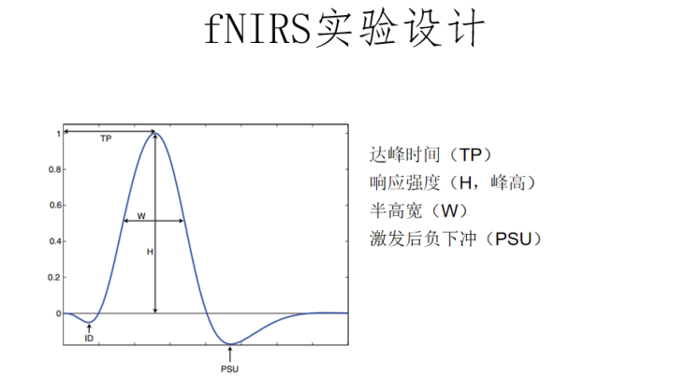

实验设计部分：

分析思路：叠加平均（脑电）和一般线性模型（核磁），这两者是不同的。

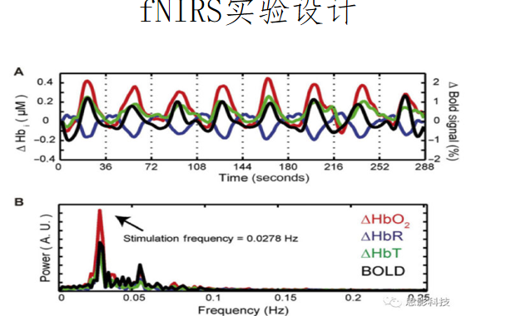

GRF模型（一般线性模型）：通过建模得到先验模型（hrf），然后比较实际数据和模型之间差异得到区域是否激活，这是整个时间窗的分析比较，和叠加平均的某时间段上的比较是不一样的。利用一般线性模型得到不同水平之间的贝塔值，也即激活程度或者叫贡献程度。通过比较贝塔来比较激活水平大小（通过差异性检验t比较）。贝塔值可以任意加减。

问题：先验模型需要有特点，有升有落的，才能得到良好的贝塔值，因为可能会先天花板效应。

注意这个hrf曲线是变化曲线，它起点是0。因此在利用beer-Lambert函数计算也是变化曲线

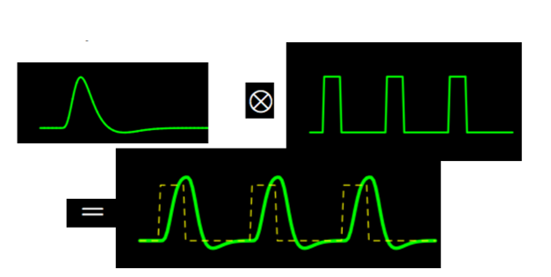

事件时间记录（看反应）：持续性刺激（想象、复杂任务）：onset和duration，发生时间和持续时间；瞬时刺激（图片、词汇）：是有onset，duration为0。

持续性认知内容是block设计，短期多次反应也是block，6-10个block，每个block不要超过10min。

事件相关设计用的少，但他非常灵活，可以单独将某个trial进行分析建模，单独拆分hrf；

Block：时间经济，激活情况更好，贝塔值更明显，实验效应更高，灵活性较差；

认知成分适合fNIRS；

快速事件设计（不适合脑电类的叠加平均）：不能找到共同的脑区激活，但在找特异性激活区有用；

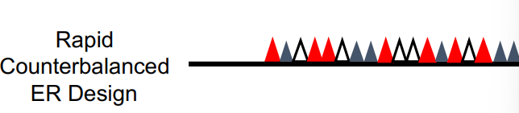

下面的实验设计是自主选择的比较好，推荐：

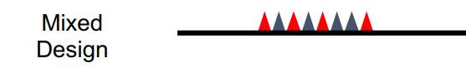

Matlab部分：

习惯性修改当前路径，当前路径设置成需要使用文件夹；

等差数列，可以不用加中括号[]；

一维数组：能表示一个通道时间序列数据表现；

二维数组：能表示多个通道的时间序列数据表现；

三维数组：能表示多个被试的多个通道的时间序列数据表现。三维数据中，第一个数据为被试编号，第二个数据是通道编号，第三个数为数据采样时间点；

历史命令栏中的命令双击可以重新运行；

拼接可以按行也可按列。

Cell赋值时需要用大括号{}；

注意区分大小写；

多维数组用全部提取时，如A(:)，得到的是一个一维数组；

读取数据时，不一定非要按顺序进行读取；

当最后一个维度是1时，此时这个1会消除，如果第一个维度是1则会保留（需要注意）；

&判断时，除了0，其他如果单独出现如字符串和数字，都会是1，即正确；

fNIRS数据中，列一般是通道，行是时间点。

函数和脚本（具体内容查看matlab代码）：

脚本其实是代码的集合；for循环主要用来进行批处理。

2023年3月23日12:39:38 上午课程总结：

1. fNIRS呈现原理：本质而言，该技术是利用光在物质中穿行时发生的衰减程度变化进行对物质浓度变化进行间接的测量。与fmri一样，该技术无法直接获取脑激活水平，而需要对血红蛋白变化水平进行观察来得到。
2. 通过比较光源以及接收端两端接收到的光强差异得到脑区中血红蛋白变化情况，在利用beer-Lambert定理将光强变化变为光密度变化，在通过解函数得到各血红蛋白变化情况。值得注意的是，这里得到的是变化情况，这是一个相对量，而不是求得当前浓度的绝对量，直观上会看到获取曲线是从0开始，波动围绕着0点变化。下述的hrf函数也是一种变化函数图像，不是绝对变化。
3. hrf函数：这一函数是前人对脑区激活时的血红蛋白变化进行测量得到的，这一个模型，不需要考虑它的显性表达式。它的作用是为了实验者通过具体实验设计中实验次数进行卷积得到具体先验模型，以此得到一般线性模型的y。
4. 先验中的y得到了，同时通过仪器获得了各channel的血氧浓度变化，由此可以利用一般线性模型确定β值，该值的大小值该channel的血氧变化对y的贡献程度，值越大，表示激活程度越高。最后我们比较的也是β值的大小。具体理解可参考回归分析。需要注意的是，β值可以任意加减，通过加减进行一些特殊处理。

上述部分理解错误。

1. 3~4点是一般线性模型的分析方式，这是参考fmri的分析方式得到的，除此之外，通过脑电的叠加平均方法也是一种手段。只是该分析手段需要查看另一学习课程。该课程重点强调glm，即一般线性模型。
2. 实验设计方面，基础内容更为事件相关设计和组块设计。在此基础之上又可组成其他类型（具体可查看PPT），其中mixed block有一定优势，如果能组成这样最好。
3. Block设计和event设计有各自优势，前者的激活表现更加明显，而后者的灵活性更高，如果实验中反应出现特异性表现，后者能够单独对其进行建模分析。Block设计的检测能力更强，而event设计的估计能力更强。

2023年3月23日17:36:56 下午课程总结（可跳过，已熟练）

内容为matlab相关使用，包括如下：

1. 界面介绍；
2. 数据类型；
3. 矩阵基础；
4. 计算基础；
5. 函数基础。

2023年3月24日（重点阐述激活分析）

Glm理解：

前提要求：线性和时不变：线性中包括齐次和叠加性，时不变可以看成物理学中的时间平移对称性，后者可从下图中绿线如此。

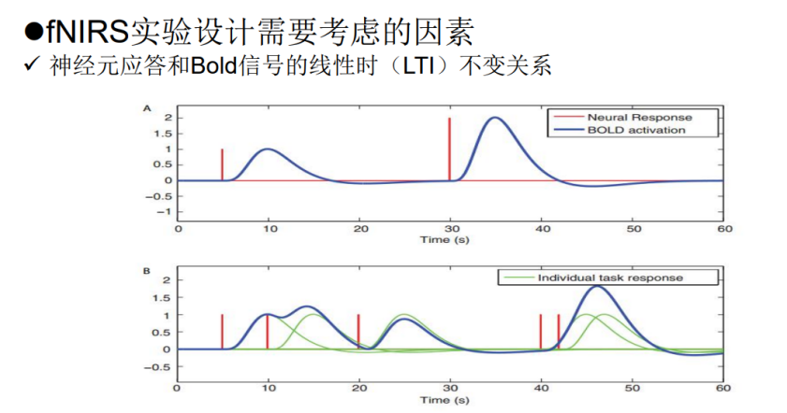

GLM：y = *β1*x1 + *β2*x2 + 误差项（se）。y是每个channel实际数据，x是每个channel理论数据。每个通道都要建立一个模型。β是个体指标，用于之后的统计分析。

数据处理流程：**转格式——预处理——计算指标（β等）——统计分析（t或F）——可视化**。fNIRS需要加上一个**通道定位**，实验开始之前最好就把通道位置信息确定。前三步用包，后两步结合代码和包。

第一个文件是文件和转换格式；第二个是spm-fnirs；第三和四个是批处理和单个处理。

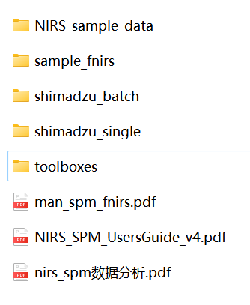

**转格式：**

1. 利用平台nirs-spm（添加spm，利用添加路径，使用时命令窗口输入“NIRS_SPM”），添加nirs-spm时，需要同时添加SPM；
2. Shimadu转格式（txt——mat）：
   1. 文件形式：只有一个文本文件。
   2. 首先切换路径；
   3. 打开spm；
   4. 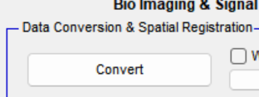
   5. 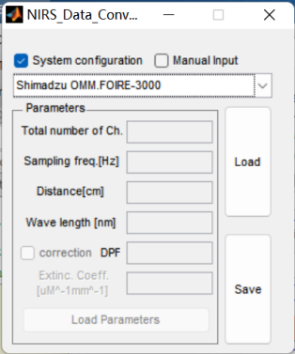，注意选取合适设备；
   6. 然后load，选取需要转换文件；
   7. 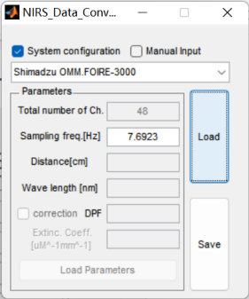
   8. 点击Save；
3. Hitachi（日立）(csv——mat)
   1. 文件格式：可以有三种表示；

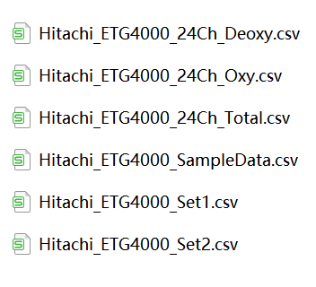

* 1. 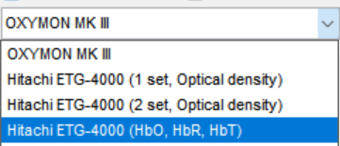
  2. 只有一个文件，设备选择1set：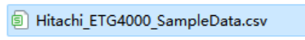
  3. 两个文件，设备选择2set：两个文件会分别进行选择，先选择set1，后选择set2。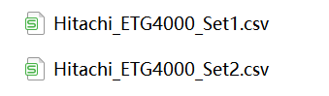

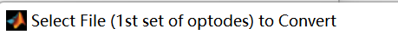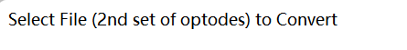

* 1. 三个文件（含氧，脱氧和总），设备选择第三个：分别选择含氧、脱氧和总。

1. NIRx（wl——mat）
   1. 文件格式：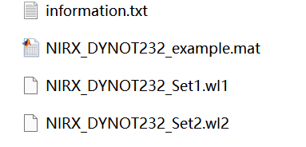，通道和采样率需要手动输入。第一个文件里有采样率和通道数，第二个是通道信息；第三个和第四个是不同波长的数据；
   2. 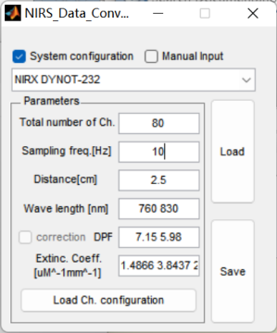，需要手动输入。通道和采样率可以在第一个文件里找到；
   3. 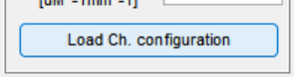，然后点击此处，找到mat文件输入通道信息；
   4. 然后分别load wl1和wl2文件。随后保存即可。
   5. 有些时候会出现叫你输入source和detector的数量信息，直接输入1,1就行。
2. NIRs(problem)通道信息有问题:
   1. 用代码“NIRx_channel.m”进行获取通道信息，并建立通道信息文件如下；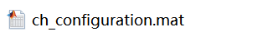（注意，这里是配置信息，不是配准信息，配准是基于3d定位仪来说的）；
   2. 然后在进行load通道信息，load wl1和wl2，最后保存。
3. Nircan：
   1. 安装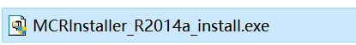；
   2. 文件形式：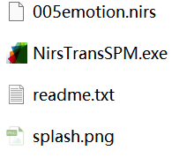
   3. 点击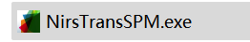
   4. 选择数据文件所在文件夹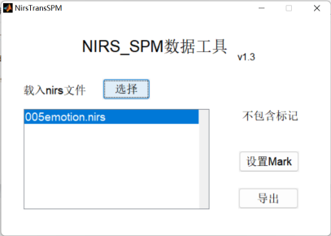，然后导出；
   5. 得到三个文件，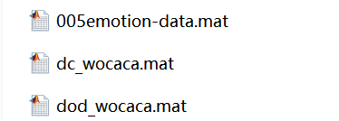，我们只需要第一个；
   6. 然后在matlab中打开nirs-spm，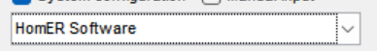，设备选择这个，然后load，先nirs再mat。
   7. 然后保存即可，注意会保存成txt和mat文件，需要保存两次。

**通道定位（得到通道在标准脑上的位置MNI坐标，即扫描脑区坐标）：**

定位手段：

（1）3d定位仪；

1. 厂家提供，特定模板的坐标；
2. 自己定位。

从上到下，定位效果依次下降。

3d定位后的文件：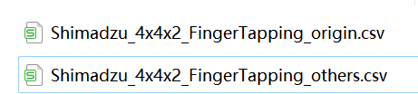，参考坐标和其他坐标。

具体操作：

平台选择：nirs-spm；

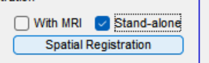

（1）没有3d定位仪：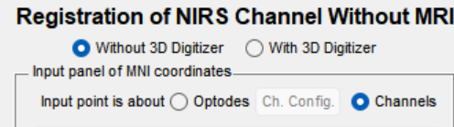

手动输入：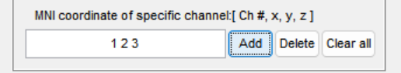

之后操作与下面有定位仪步骤相同。

1. 有3d定位仪：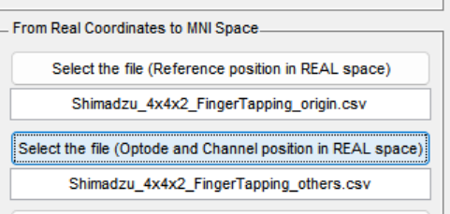
   1. 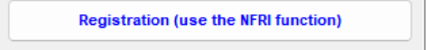
   2. 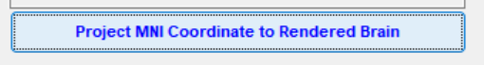，点击此处后得到图位置，随后点击保存，得到各通道mni位置；
   3. 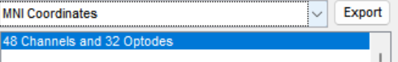，可导出mni坐标具体定位。
2. 也可选择AAL脑图谱（把大脑划分为100多个区域）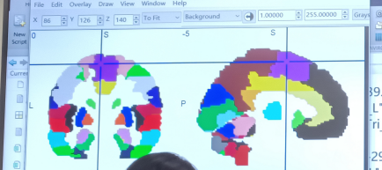，选择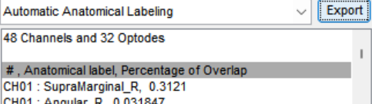，通过整个图就可以得到channel的具体脑区的名称，方便后续写作。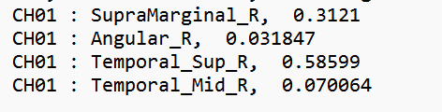，后面的小数数字是指通道占该区域的百分比。
3. 还可选择布鲁德曼分区，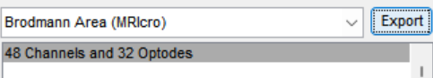。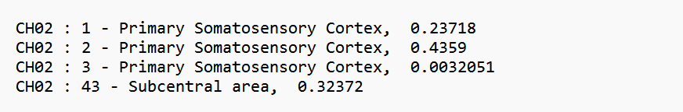，前面的整数是脑区编号，其他和AAL一致。

注意：AMD报错请修改运行环境，详情查看pdf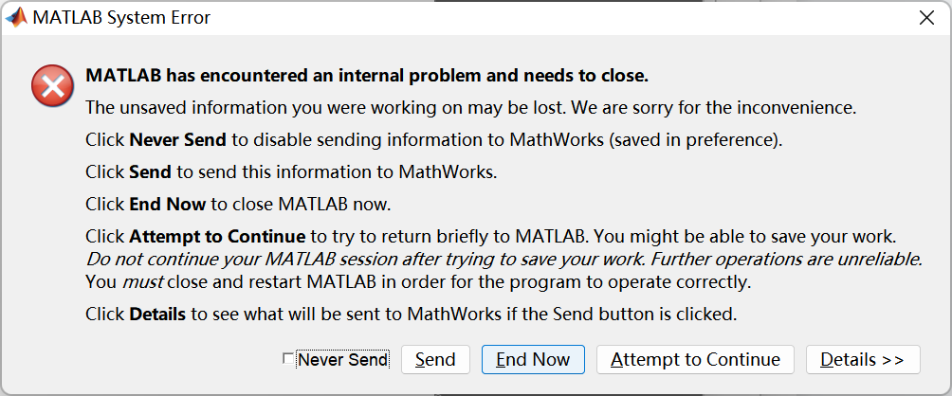

最后channel定位结果可视化如下（正、右、左）：

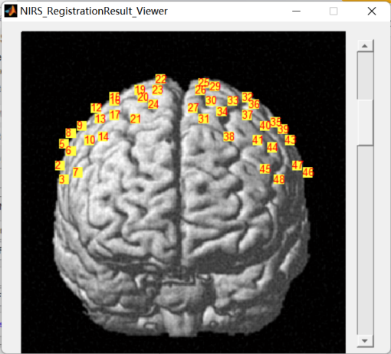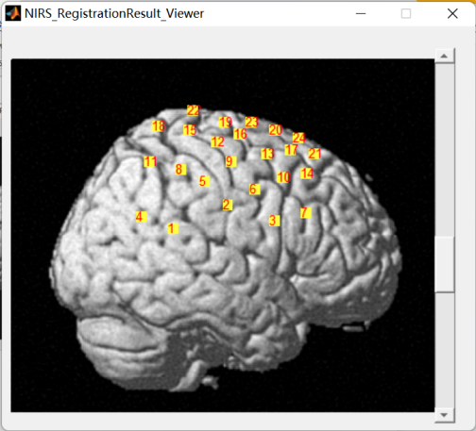

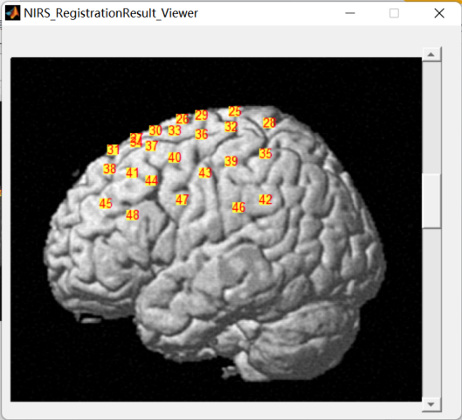

数据分析：

需要找到onset，duration。

实验流程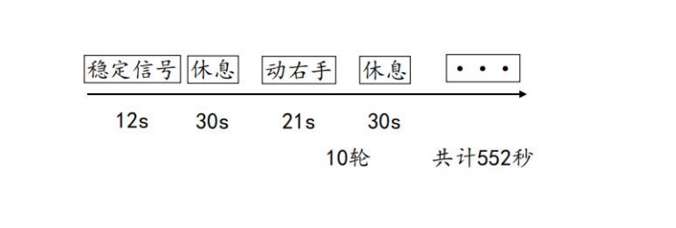

软件包处理：

（1）格式转换后进行处理；

（2）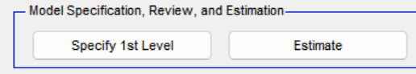

先完成一阶分析，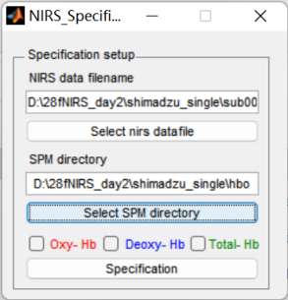，完成文件和文件夹（需要预先创建）选择。然后选择oxy-hb，得到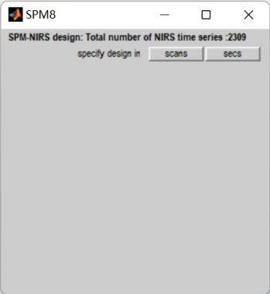（采样点为单位或以时间为单位），随后会要求你选择onset和duration的是否以文件形式输入（如果是复杂任务则需要，其他情况一般手动输入），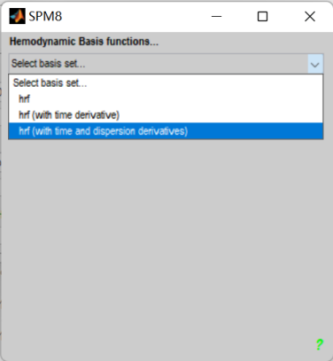（后缀越多，建立模型约详尽）。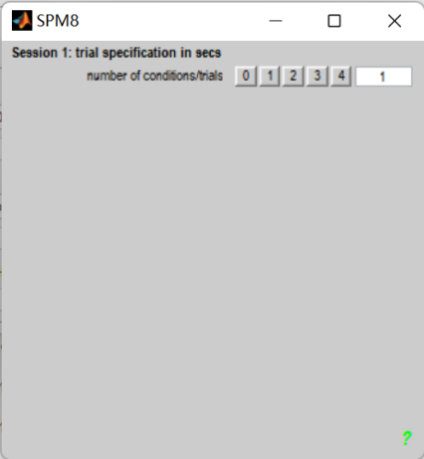（选择任务类型数），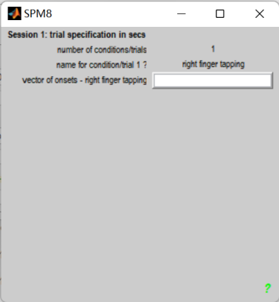(z做好任务命名)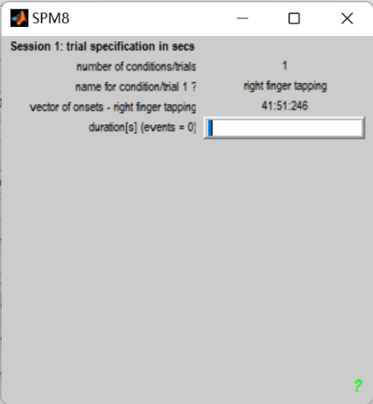（任务的onset），随后输入duration（当反应小于1s时，设置成0）。（以上操作完成后就构建好一般线性模型，下面将对模型进行优化，去除杂波，建立更好的模型）。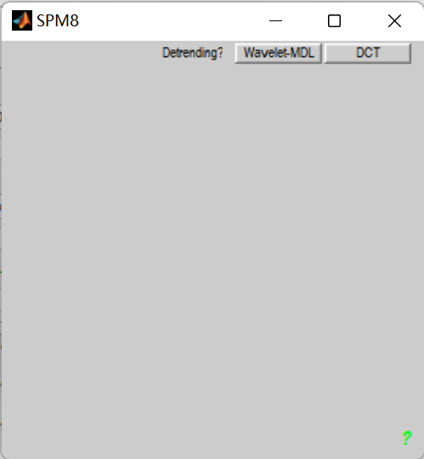（去漂移，滤波（高通滤波），两种滤波效果如此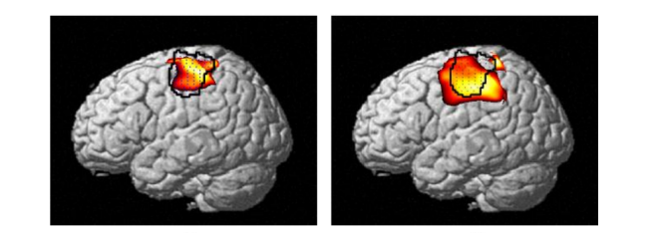，一般选用前者），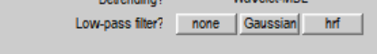（低通滤波，hrf），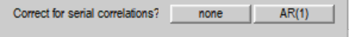（低通滤波和序列自相关校正任选一个，选择前者即可，因此这个地方点none）。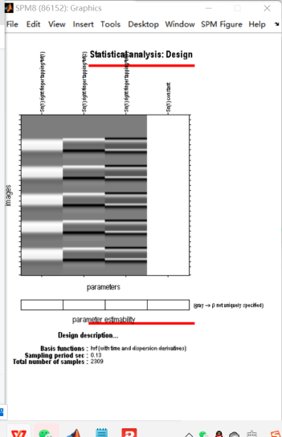（完成预处理，并完成一般线性模型）。得到建模文件：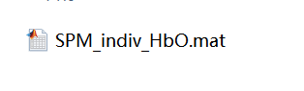

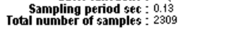上述图片下方数字，上面采样周期，下面是采样次数。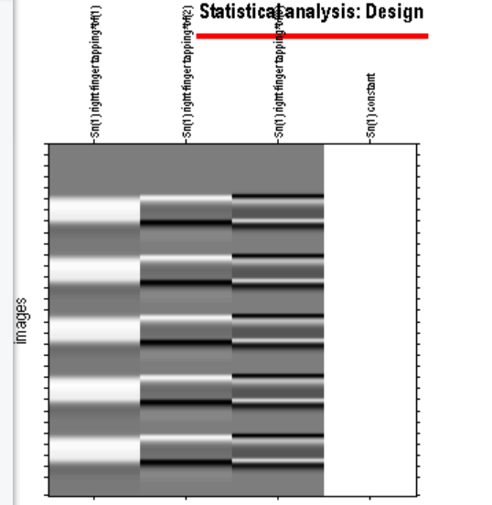这是设计矩阵，第一列为任务，第二列和第三列是另外两个变量（我们在选择hrf时选择复杂的一类），第四列是残差，矩阵中涉及各列与建立模型变量一一对应。一个任务就有3列（其中两列是适应个体的变量，如宽度和时间导数，可忽略，我们只关心任务列），两任务就有7列（每个任务都有额外两个变量），其中误差项只有一列。

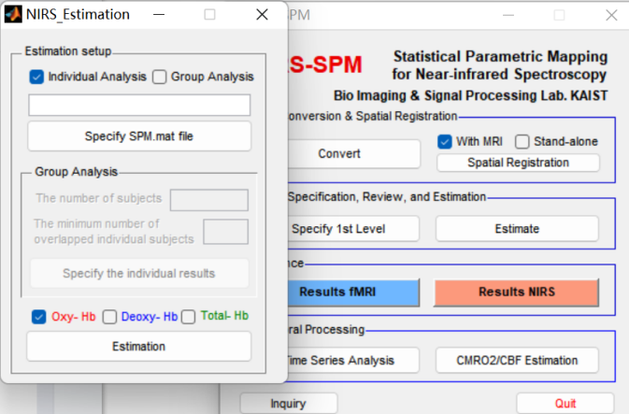（开始估计β），找到一阶分析得到的模型，点击估计。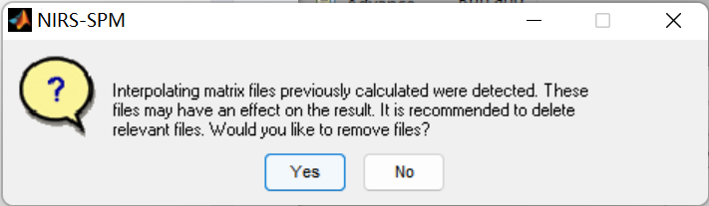（点yes，覆盖之前模型文件），得到：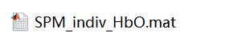。

注意：该软件没有提供总体水平上的分析统计，而需要用代码完成。

1. 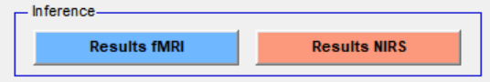（这是个体水平上的分析，看后者）
   1. 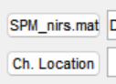（分别载入预处理后的模型文件和通道定位的文件）；
   2. 点击contrast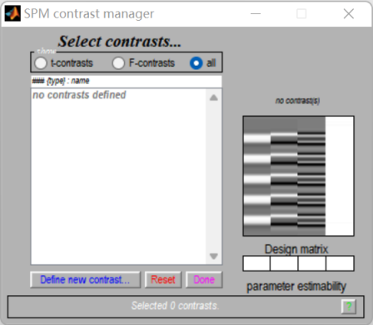；
   3. ，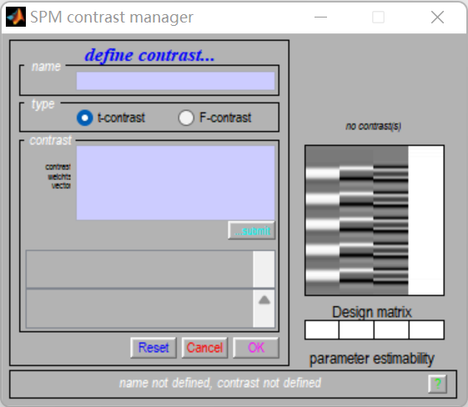，完成前图内容命名（无要求），这里的命名是分析的名称所以自己看懂就行。
   4. 编写对比矩阵：单样本t检验：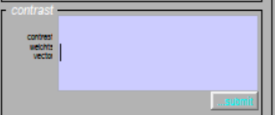如四个变量时（1 0 0 0）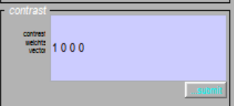，比较x1是否显著大于0，如果是-1这比较是否显著小于0（如果是两个任务，则是（0 0 0 1 0 0 0））。正值表示正激活，负值表示负激活。一般只研究正激活。

如果比较两个任务时，则是（1 0 0 -1 0 0 0），任务一相对与任务二的正激活；（-1 0 0 1 0 0 0）则是指任务二相对比任务一的正激活表现。

三个任务时：比较第三个任务是否显著大于0，（0 0 0 0 0 0 1 0 0 0）；任务二比任务三（0 0 0 1 0 0 -1 0 0 0）；三个同时对比，需要选择f检验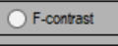，写成两行（根据原假设：（1 0 0 -1 0 0 0 0 0 0；1 0 0 0 0 0 -1 0 0 0 ），这是将原假设转化为β1 = β4，β1 = β10。其中β1一直是1，其他为-1）

* 1. 写好矩阵好，点ok，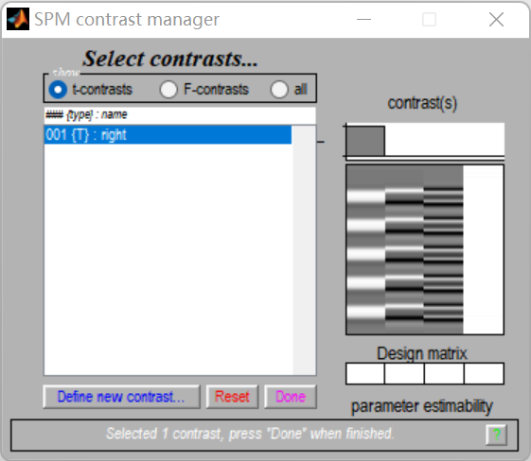（点击done）。得到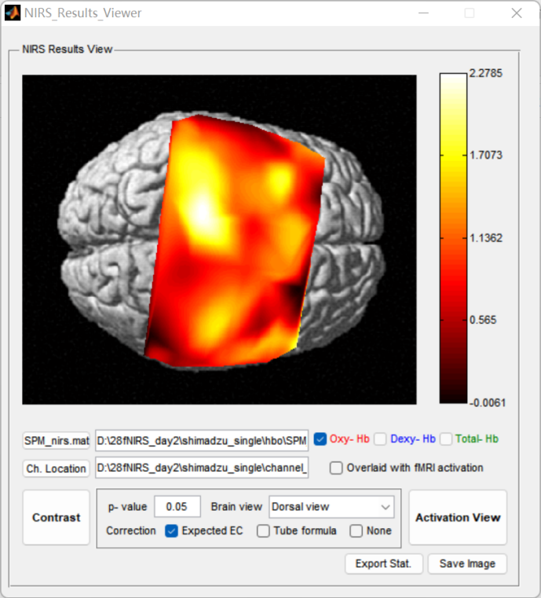（这是t值图）。
  2. 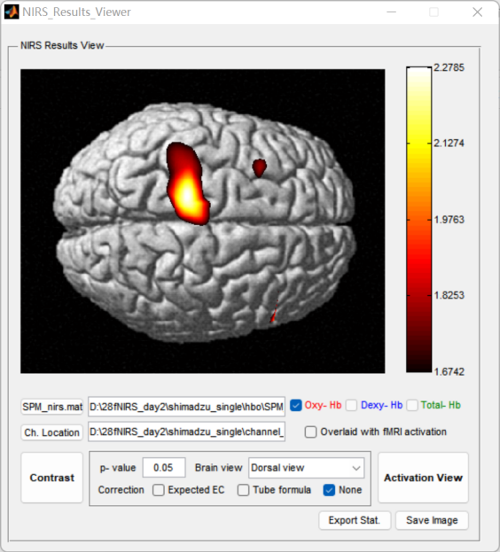（设置p，点击activation view得到p值图），点击保存即可。注意：此时未进行多重校正。如果我需要查看另一个角度需要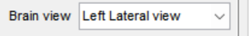重新选择视图角度，然后重新对比，得到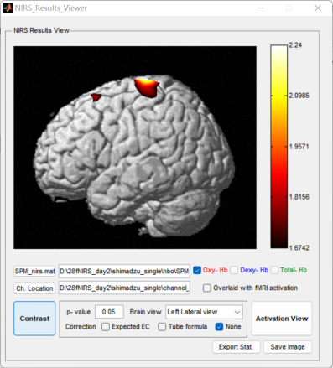。

多重比较（自己查看文献）。Fwe是控制犯错的次数，fdr是控制犯错的概率。

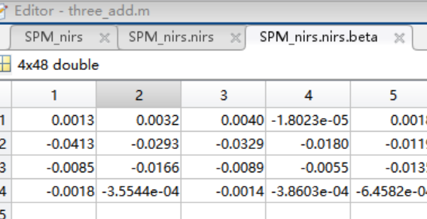（建模中的mat文件中，行是变量，列是通道，第一行是β，在多条件计算过程中要从第四行）

注意：onset的设置，根据实验来设定，如果刺激时持续的，那么就以刺激呈现时间作为onset，如果是随机的或者是被试决定时间的，则需要在刺激呈现和反应时都打上mark，得到onset和duration。一般均要以刺激呈现时间作为onset。

批处理：

用代码首先实现多样本的上述处理得到各自的线性模型；用代码得到任务的β值（注意值的位置），保存为文本格式；再利用代码进行t经验，注意两组比较会将两组同一编号的被试放到一行。之后进行多重校正，随后开始画图。

可视化目标图：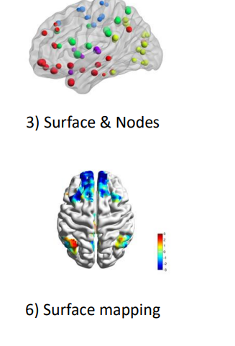（之前用spm画的图只能表示个体水平的，但在群体水平上只能用brainview进行）

1. 首先获取每个通道的mni坐标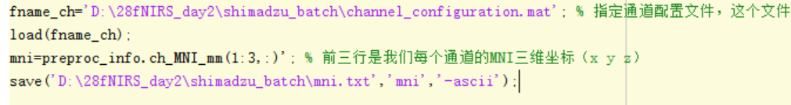；
2. 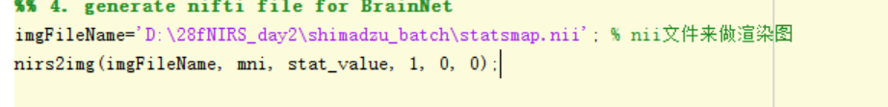（利用nir2img渲染nii，记得提前添加brainview）；注意：这里需要重新添加spm8（只有add folder），其他包不用注意，正常添加即可。最后得到：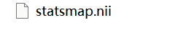。生成nii文件时可能会报错，错误内容是input参数错误，那么将nirs2img的第一个参数进行重新设定，直接写入，不要额外添加变量设定。在使用nirs2img函数时，不能使用高版本matlab，matlab2021a会报错，需要使用2013b。
3. 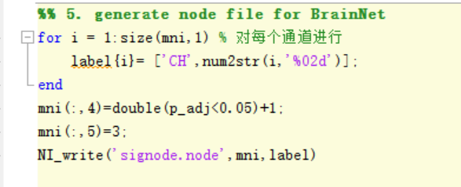（通过整个代码获得node文件，内容如下）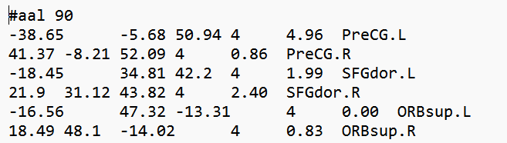（前三列为坐标，第四列为颜色，第五列为节点大小，第六列为节点名称，也即属于哪个通道）。
4. 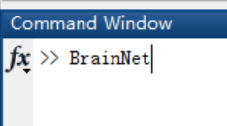，打开brainnet（**在使用这个之前，需要添加spm12**）；
5. 渲染图：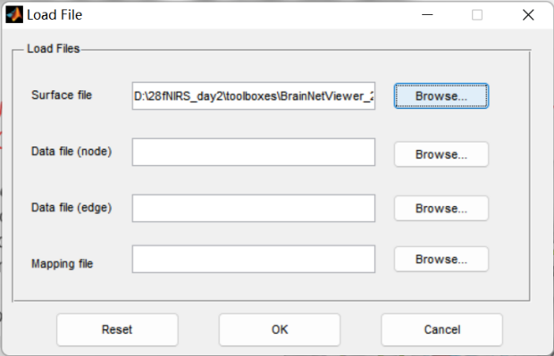（只用输入第1和第四个，选用nii文件），直接apply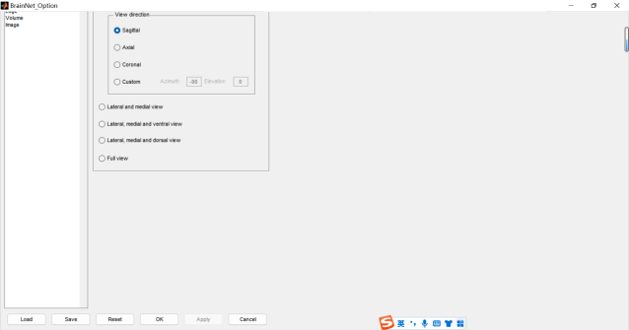，随后进行调整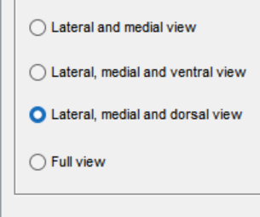（可通过这个地方进行多角度查看）得到渲染图。
6. 节点图：此时需要用node文件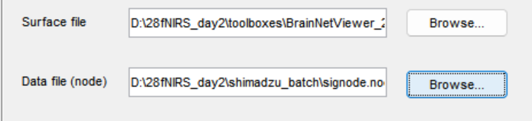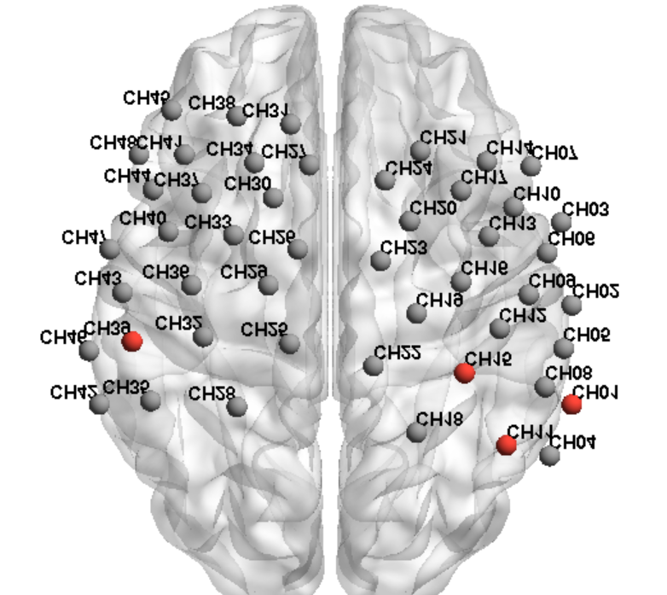

激活分析结束

**Spm_nirs和spm12的使用：**

开始首先清除之前的包，并重启matlab；随后进行添加路径，这里需要用add folder，不能包含子文件；

打开spm—fnirs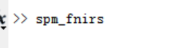，利用它转格式：

1. 日立格式转换：命令行窗口输入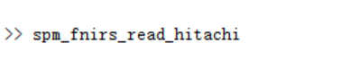，获得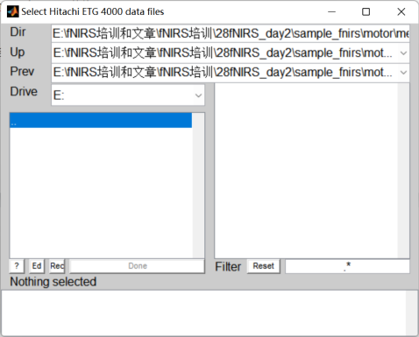，随后找到数据文件，然后done，完成转换得到：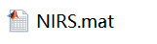；随后在打开spm-fnirs，进行convert，找到刚刚得到的mat文件，随后done，弹出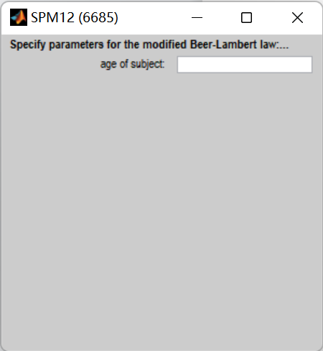（输入年龄，如果初略可直接输入相同年龄），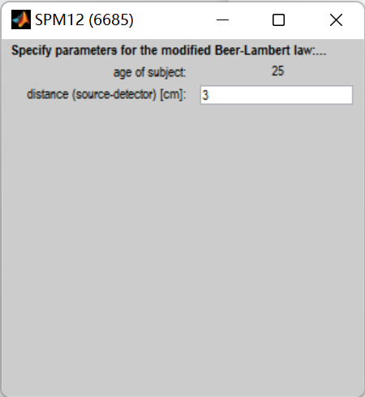（输入通道距离），随后三个参数保持不变，最后完成转换。
2. 岛津数据格式转换（Txt）：直接打开点击convert，并同时选上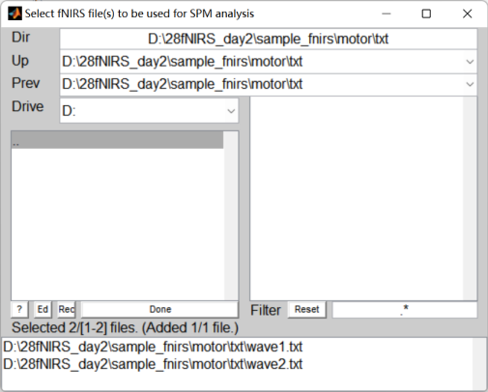，随后选光强（intensity）——输入采样率——波长——被试年龄——距离——默认——默认——默认，最后得到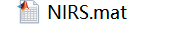。
3. Nirx：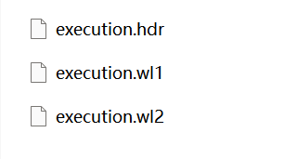（格式内容——mat），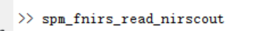，然后全选文件，之后布置与日立部分转换一样。

利用spm-fnirs进行定位：

Spatial：找到pos里的文件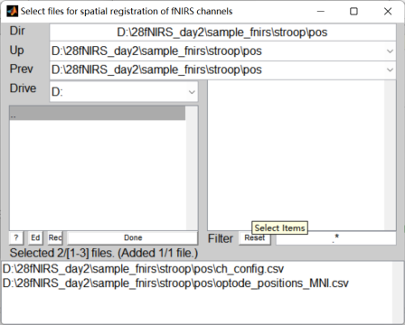，然后done，随后找到数据文件（已转换）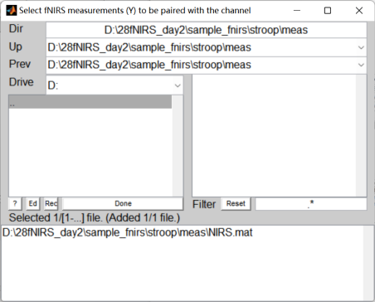，然后done，得到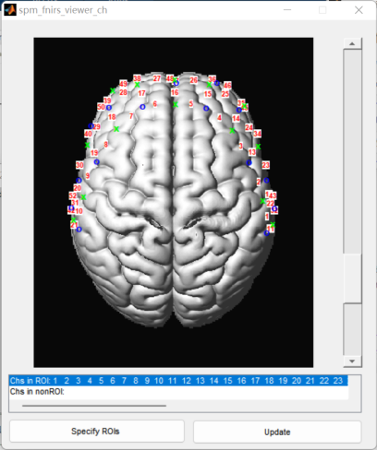，然后点击update。（定位完毕）

预处理：

Temporal：选择数据文件得到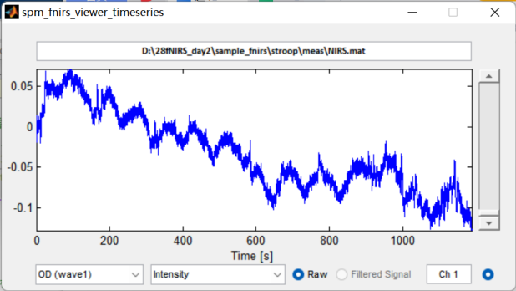，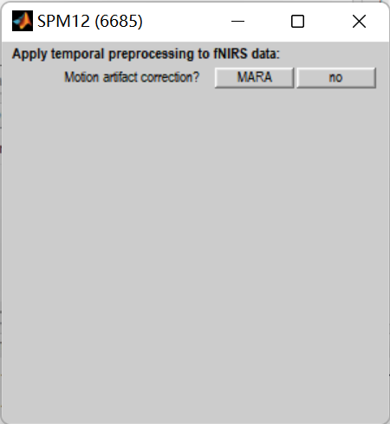（mara去伪影），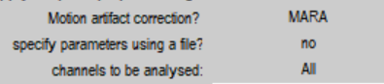（前三个选择这个），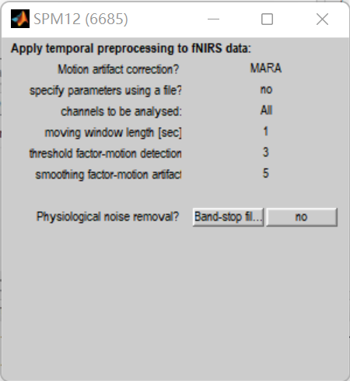（选择带通滤波。0.01-0.1hz是血样变化的频率），（后面两个是滤掉心跳（1.5改2），前者是滤掉呼吸），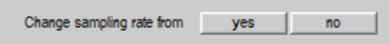（一般点no，不需要改变采样率），随后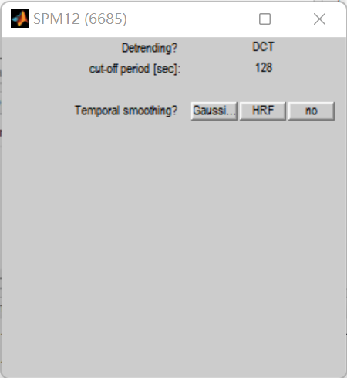（平滑其实是低通滤波，hrf即可），得到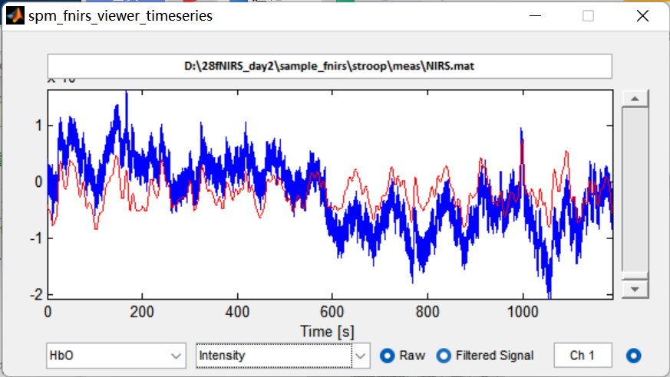，红线是预处理结果数据。

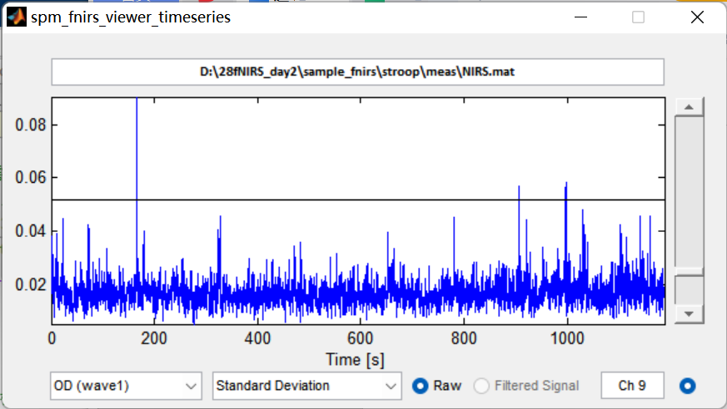（这个界面是预览是否存在伪影（超出规定标准差），以及频域上的频率分布以查看其他不同频率噪声存在）

建模：

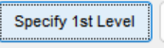:选择文件以及保存文件夹，随后选择hbo，选择时间单位（选s），是否选择条件文件（有任务信息的文件，如果有就选，没有就需要之后手动输入），随后选0，选择hrf最复杂的那个，最后得到设计矩阵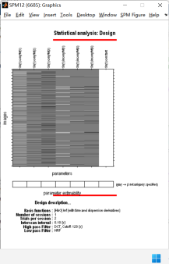。

模型评估：

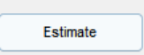：选择hbo文件结果，然后done，得到三个文件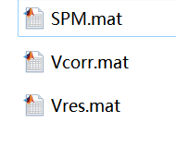。

查看结果：

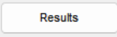：选择hbo文件夹下的mat文件，得到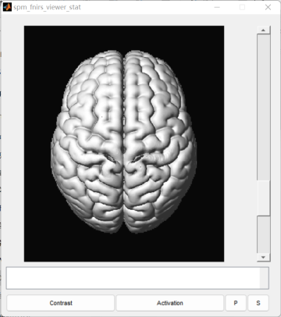，然后开始contrast，定义contrast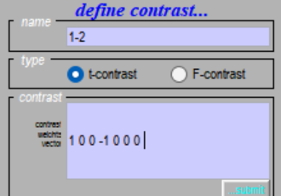，ok——done，得到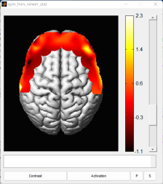，然后点activation，然后进行多重校正。

Beta值在：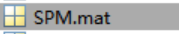里面。

昨天数据处理是以一般线性模型，即核磁分析作为基础进行分析，下面将以脑电的叠加平均方法进行分析。

——————————————————————————————————  
day3：2023年3月25日（homers，预处理有优势，并利用该软体进行浓度分析（叠加平均））

转格式：分别利用代码进行转换，得到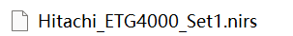（nirs文件，所有格式的转换都需要通道的定位（配置）信息，不是xyz定位），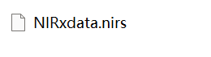，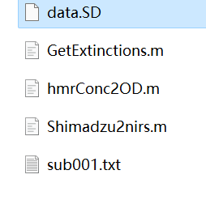（岛津转换时注意当前路径需要有以上数据，如果报错说明sd和txt文件不匹配；这里的代码对日立的转换，只能进行单个转换，如果有多个文件，那么需要另外进行合并）

nirs文件内容：

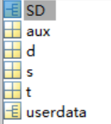（d表示原始光强（采样点*（通道*2）），t表示采样时间点（单位为s，通过这里可通过计算得到采样率），s：采样点*mark类型数量，aux是辅助通道，SD是结构体（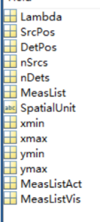：第一个波长，第二个和第三个为光源和探测器的坐标（不一定是mni坐标），第四和第五个是光源和探测数量，measlist是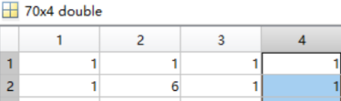（第四列是波长类型：1表示第一个波长，2表示第二个波长，第三类无用，第一列和第二列分别表示光源和探测器的编号，两者对应形成一个通道）），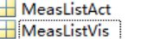好通道和坏通道）注意：meas：measure缩写，因此可能表示对信息的测量，也可以是对通道的测量（如这个地方的measlist）。有的nirs文件中有ml，数据结构为（光源编号*探测器编号*使用情况*光源序号）。

Homer2界面介绍：

打开homer用这个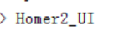，记得提前把需要处理的文件（所有）放到当前路径。在导入过程中，如果文件中没有mark，会出现报错。如果是静息态数据分析，则不用理会，点击yes，系统会自动进行内容的北方

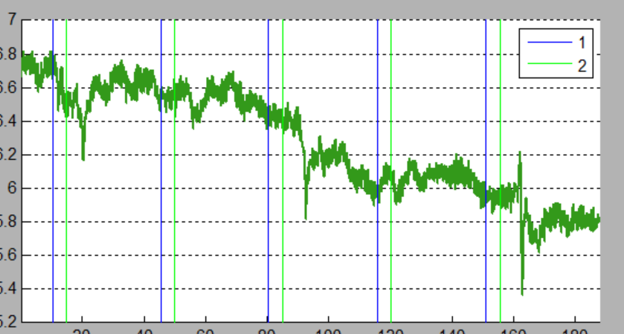（竖线是mark）

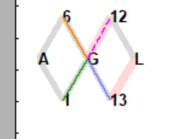（左键点击标记坏通道）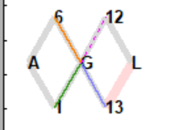（右键隐藏）

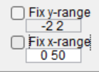修改横纵坐标范围，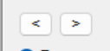左右查看数据。

（下面内容为对坏信号的识别，分为通道识别和伪影识别，两者都分为手动和自动两类）

坏通道识别：

坏通道识别（手动）：光强度（纵轴，太弱和太强都不行），数据平滑些会比较好（伪影（尖峰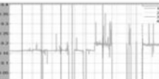和方形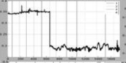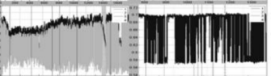（后图是生理噪声））和漂移）。如果不好则手动标记

自动识别（根据光强识别坏通道）：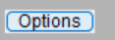——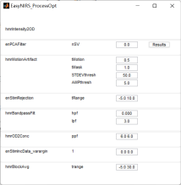（需要定制一个流程进行预处理和识别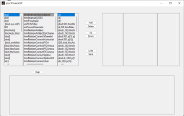）——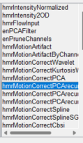（中间一栏）——（坏通道识别）——随后添加（add）——保存（分别保留流程还是保存文件，一边选第一个）。随后在点击option查看流程和参数进行修改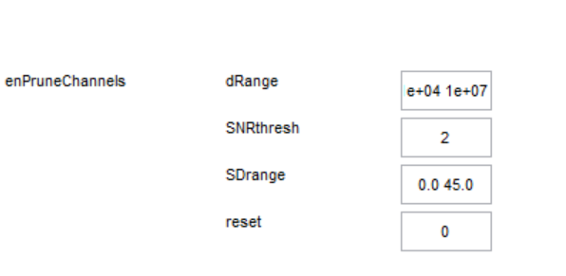（第一个：光强范围（修改为：1 1000，不一定），第二个是信噪比阈值（默认2，可修改，数字越高越严格），第三个是通道长度（默认即可）第四个是指是否删除手动标记坏通道（默认为0））。点击run（session和group可实现批处理，不过需要预先将所有文件放到第一个文件夹里），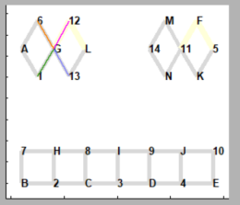（黄色通道是自动识别得到坏通道，并且不可手动修改）。注意：筛选时需要手动和自动识别两者结合使用。

去伪影：

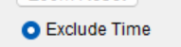——然后左键拉选尖峰伪影，可去除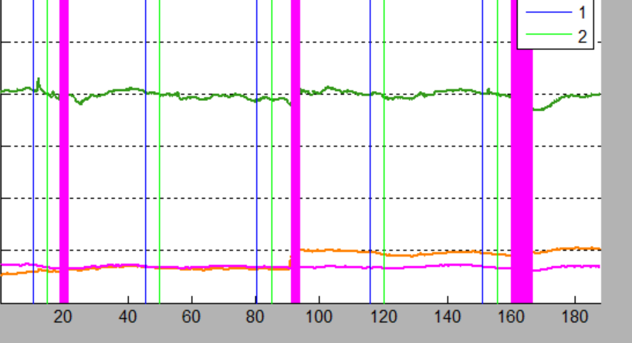。（手动去伪影）

（运动伪影识别），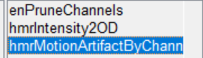（注意去伪影需要放到第三步，前两部如上），然后再点击option对参数进行查看修改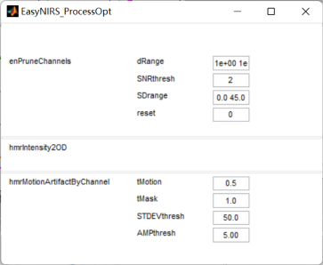（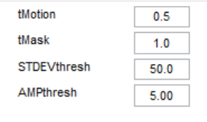，第一个是伪影识别窗口大小，第二个是覆盖这个伪影的阴影面积，需要比窗口大，第三和四个是误差的倍数（正负几个标准差），这是识别伪影的参数，如果窗口内数值的误差和波动（数值）大于这个阈值，则判定为伪影，越小越严格）。最后得到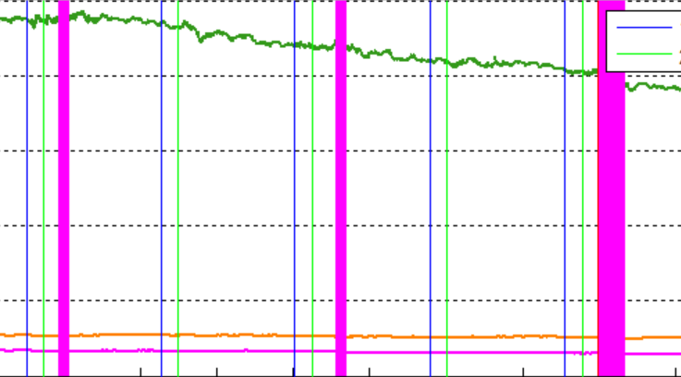，每个通道都进行。（手动和自动识别都进行）

注意：处理流程：先自动——手动——自动。homer手动优先。

预处理步骤：坏通道识别——光强转光密度——去伪影——伪影校正

前三步完成后，可以看到od（这里可以看到心跳，1hz）。

（以下为浓度分析步骤以及注意事项）

浓度分析是进行叠加平均，得到一个trail的平均血红蛋白浓度变化，从均值或峰值作为被试的变化。

浓度分析不适合用来分析快速混合trail设计不适合（混合block设计和快速event设计，这类不同条件的混合形式），刺激间间隔需要足够长，血样要有升有降。（需要通过预实验进行来判定是否适合进行浓度分析，如果浓度变化的升落时间不均衡，那么不适合浓度分析）。未来想象研究不适合这个分析。

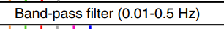（0.01固定，后一个可修订）；

叠加平均必须要有mark。

叠加平均（block average）之前会进行基线校正，也就是归一化。

如果出现在叠加平均过程中，报错或者无法保存预处理过后数据，请跟换matlab版本，使用高版本使用。

分析具体步骤：

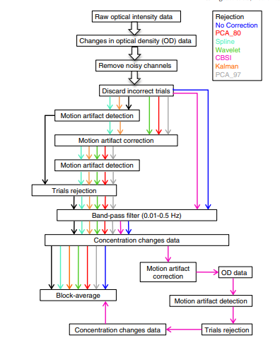在处理流程ui中进行设定，

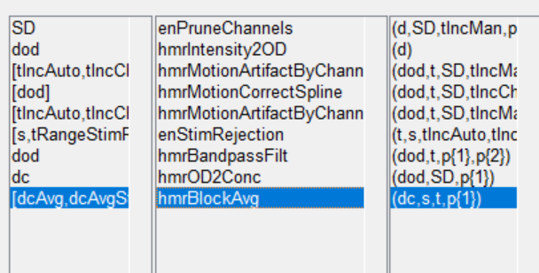（一共九步（不一定完全相同，可修订），识别坏通道——光强转光密度——识别头动伪影——校正伪影——再次识别伪影——拒绝带有伪影的mark或trail——带通滤波——光密转浓度——叠加平均（选第一个）），再进入option进行设定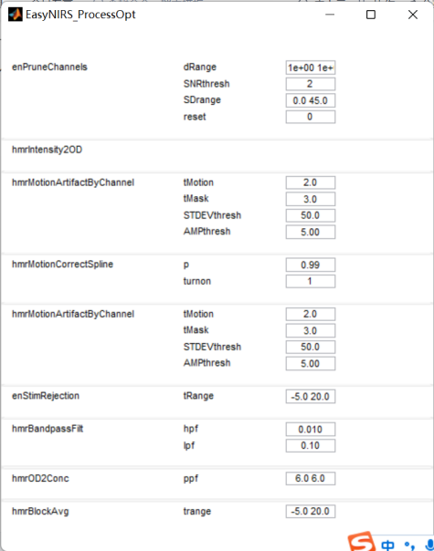（）

完成预处理后数据内容：新增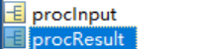——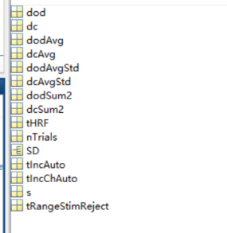（第一个光密度，dc静息态会需要这个数据，dcavg叠加平均后数据（时间点数量*血样类型数量*通道数*任务类型数量），thrf叠加平均后的具体时间点，SD包含最后处理后的坏通道坐标信息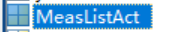（0表示怀通道）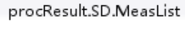（从这里可以得到每个通道的对应的光源和探测器））。注意：我们预处理结束后，坏通道信息仍然存在。

预处理后进行代码统计分析：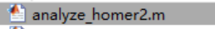。

在处理数据时，可以将多个通道归为一类进行平均得到更大的区域，此时如果区域中有坏通道可以排除这些通道，然后进行平均。这个方法在激活分析（glm）和浓度分析均可以实现。

静息态预处理：坏通道——光强转光密——伪影——伪影校正——带通滤波——光密转血氧。不需要做第二次找伪影，和去伪影，也不用叠加平均。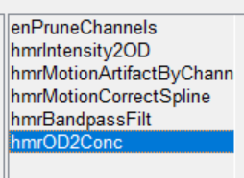

DAY 4 （静息态，功能连接）注意：以下操作都需要在预处理后进行。

功能连接：通道之间或脑区之间的关系，可分为功能连接和结构连接。

结构连接：基于核磁，结构像核磁（T1）、dMRI；

功能连接：fMRI、fnirs、EEG（重点）。

数学指标：

Fmri：皮尔逊相关（受限于时间分辨率）；

**Fnirs：皮尔逊相关，相干、相位同步等指标**

Eeg：相干、相位同步等指标、非线性动力学等指标（脑电是最全面的）

（以上内容均为无向指标，无因果）

有向指标（有因果）：**格兰杰因果GCA**、动态因果模型DCM

时域和频域：

我们获得的是时域，频域不能直接得到，需要转化；

傅里叶变换（预处理结束后进行）：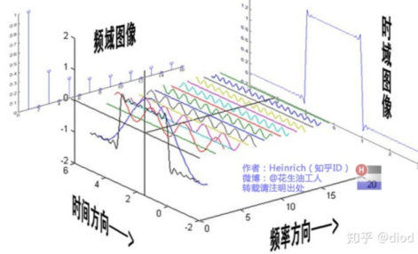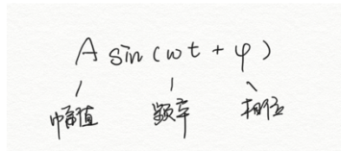，转换为一系列等频等幅的正弦波。

A：信号强弱；w：信号频率；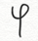：相位，从圆里面理解相位，离最初起点位置。

转换完成后得到的横轴是频率，纵轴是振幅，也就是信号强弱。

皮尔逊相关：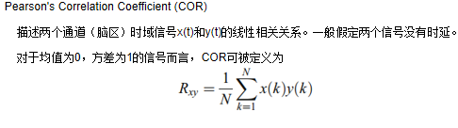，这是时域上的相关。

相干：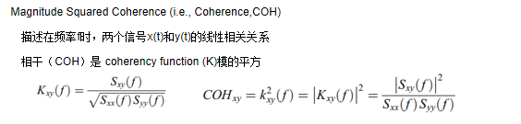，这是频域上的相关，取值在[0 1]。,FFT（快速傅里叶变换），这个得到的纵轴是power，值是振幅的平方。**他讨论的是波幅的相关，需要注意的是，每个频率的信号强度可以是不同的，这里讨论的波幅相关就是在讨论两个通道的同频率的波幅的一致性。**

相干分析：具体步骤见下图。

它是进行每个频率的相干是进行两个通道之间的，得到横轴为频率，纵轴为相干系数的坐标曲线。找到你感兴趣的频率段，然后截取纵轴取平均得到两个通道的相干系数。

最后得到功能连接矩阵，矩阵大小是通道数决定的。

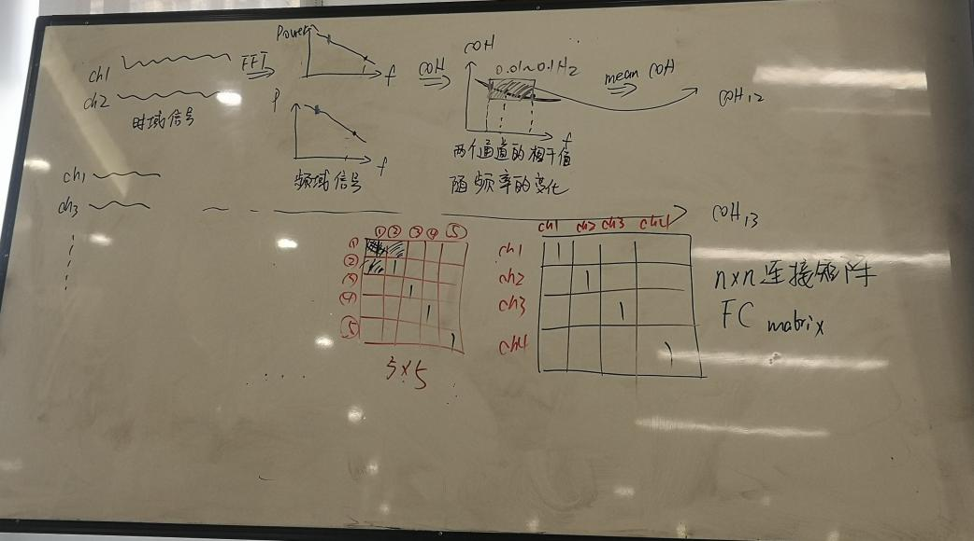

对于上述无向连接，生成结果都是n*n的功能连接矩阵，n表示通道或脑区数量。具体可借鉴相关举证形式。

PLV（相位锁值）：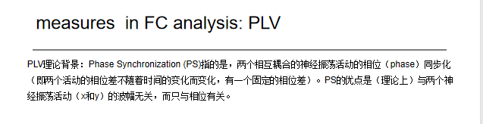，查看的是**相位同步**的情况，用于衡量两个通道之间相位差是否恒定。

先获取得到每个通道上的瞬时相位，然后相减得到相关差。傅里叶变换无法得到瞬时相位，需要利用**希尔波克变换**用以**获取瞬时相位**。

步骤（可见下图）：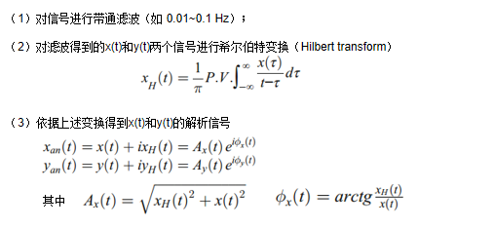，homer2处理后不用加入第一步。静息态功能连接，需要先确定感兴趣频率范围，然后在进行计算。变换后还是时域信号（横坐标是时间，纵坐标是瞬时相位），在进行通道之间相减得到相位差曲线（横坐标是时间，纵坐标是相位差），再进行plv得到plv值：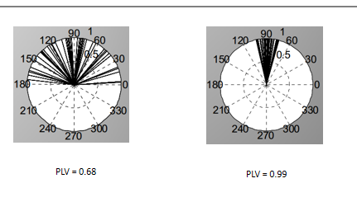，越密集表示相位差越固定，此时表示相位同步性越高，plv值越高，也即功能连接越好。最后进行可视化，建立通道之间的plv值矩阵。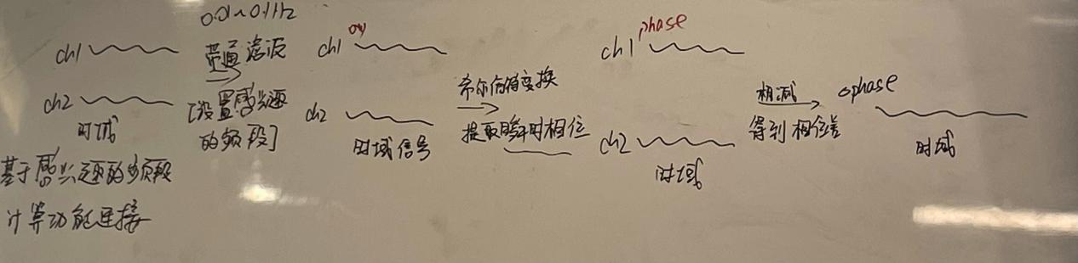

————————————————（功能连接具体步骤）

预处理（homer，oxy）——计算功能连接指标（相关、相干、plv，需要编程）——统计分析（需要进行多重比较校正）——结果汇报+可视化

————————————————（具体操作）

Homer预处理的后，重新将数据提取得到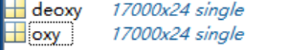（从nirs文件中_result里面找）；之后的内容请查看代码文件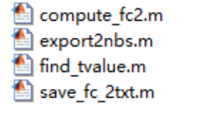（第一个脚本时计算每个被试的fc指标，包括皮尔逊相关、相干和PLV）。注意：当前完成fc指标是个体水平。

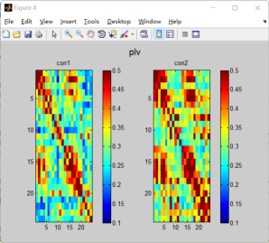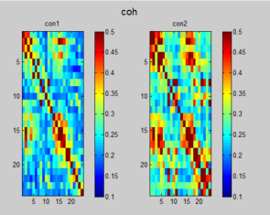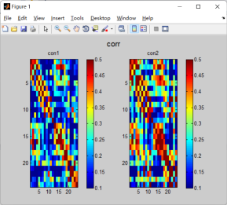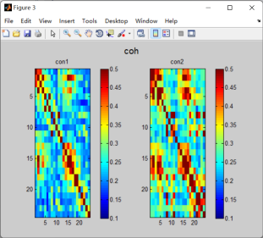

**差异性分析：**（这里是比较条件之间，所以是配对样本t检验，如果是不同被试组只之间，同理）

理论基础：

在得到每个被试的指标矩阵后，在进行对比时是指定一个格子，将该格子的所有被试的数据提取出来在进行条件之间的对比即可。结合矩阵特性（对角为1，上下三角对称），需要比较(n*(n-1))/2。

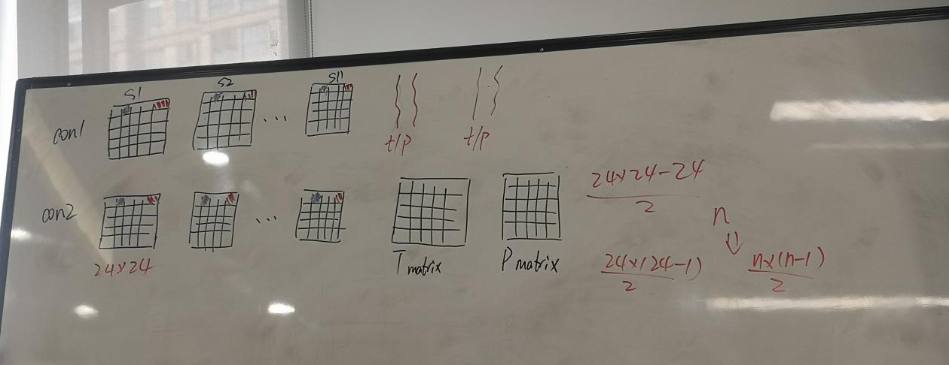

多重比较校正：由于功能连接比激活分析和浓度分析的比较次数更多，因此不是很适合fwe和fdr校正，而更多是NBS校正（专门针对功能连接）。

NBS校正：原理为“置换检验”。两组数据进行置换，通过得到多次置换后得到的小概率事件进行判断p值。适合无向的检验。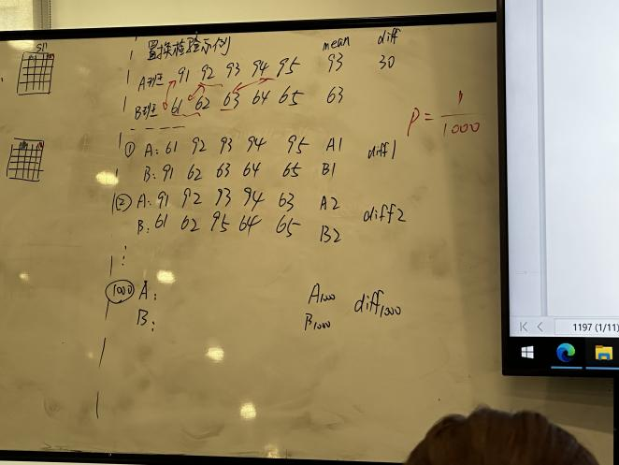

分析步骤：

1. 得到每个被试的连接指标矩阵后，通过比较后得到t值和p值的矩阵，与传统比较分析不同是，这里的阈值为0.01和0.001（没有0.05）。将满足阈值的p值的通道拿出来。随后将原始每个被试的各条件的指标矩阵进行置换，同样进行比较并提取满足条件的通道。
2. 置换结束后，计算每次置换后显著的连通成分（就是通道之间关系显著）的边数。以cluster（多个连通成分能连成线）为单位进行计算，选取最大的一个cluster的边数作为每次置换后的边数，可为0。
3. 对边数进行从小到大排序。
4. 找到排序第95%对应的连边数，保证连边数大于这个数。
5. 回到最初的通过条件（0.01，0.01）的cluster成分，找到大于上面第四步得到的连边数对应的cluster。这些cluster便是通过校正的显著可用过得连接成分。

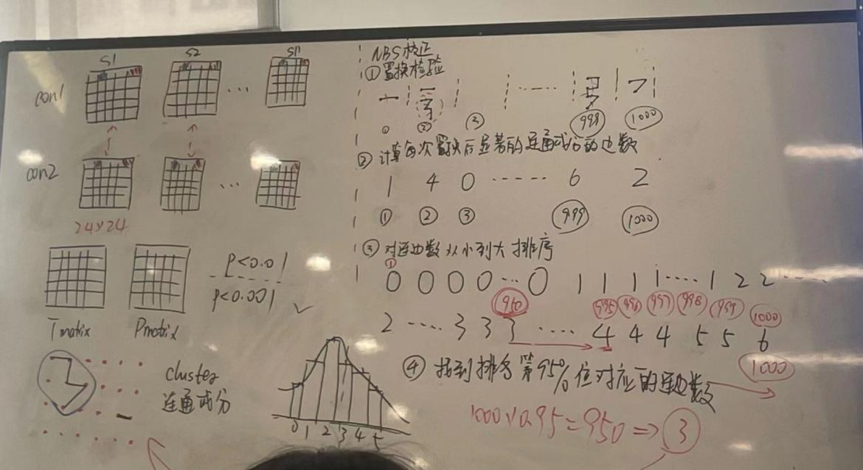

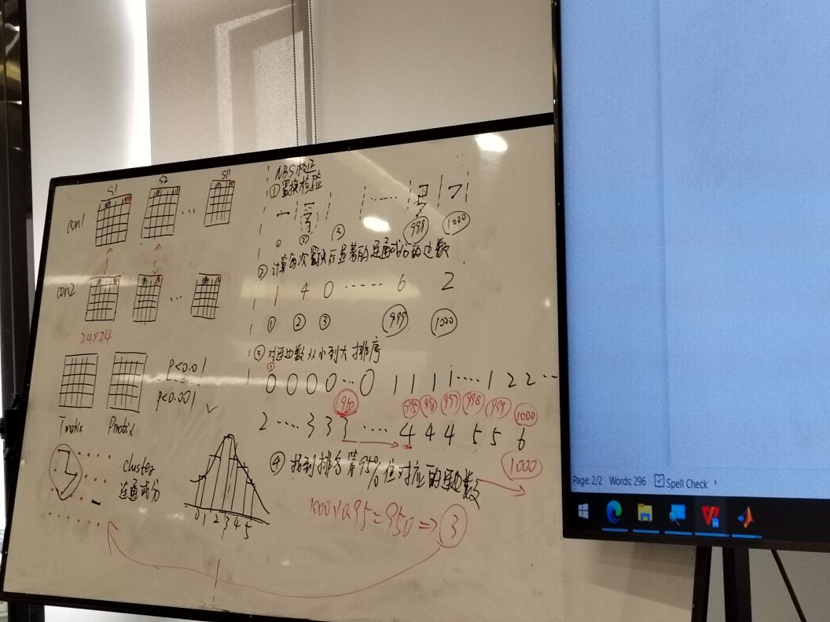

Matlab实操：

在进行差异性分析之前需要将每个被试的指标矩阵提取出来，并以txt文件保存下来。

添加路径NBS（担心错误就default一下）——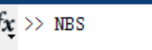——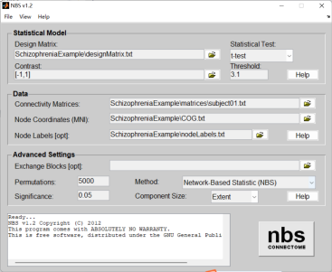（界面：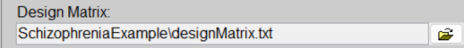：设计矩阵；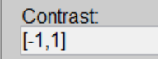：对比矩阵（与之前glm分析一致）；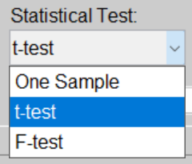：分析类型；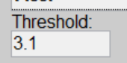：阈值：选择对应0.01或0.001对应的t值或F值）——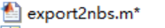（利用这个建立设计矩阵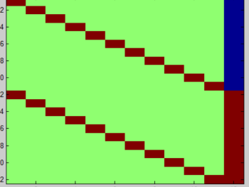）——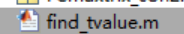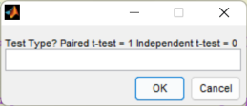(利用该函数找到t值或f值)——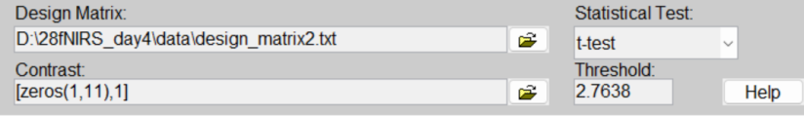（重新进入nbs点击相关内容）——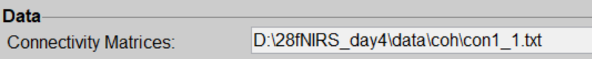（选择数据文件，选择一个即可，之后自动选取其他文件，一般不用该nbs画图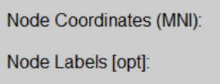（删除这些内容））——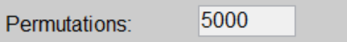（置换次数：5000或10000）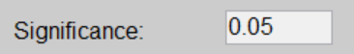（这个是置换后排序，需要满足的p值（cluster p < 0.05），注意区别前面的0,01和0,001(Edge p < 0.01 0.001)），设置完毕后点击运行即可——（有这个标志，表示通过校正）——file——savecurrent——保存结果，得到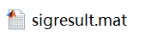——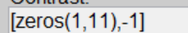（查看下不同方向的显著差异，将最后一个1改为-1即可），如果表示不能通过校正，不必保存。

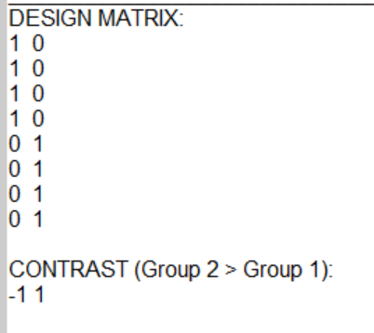（ttest设计矩阵：每行代表一个被试，列表示条件。如果需要加入协变量，则可以在后续加入另外几列数据，如性别、年龄，并且在对比矩阵那设置为0）；

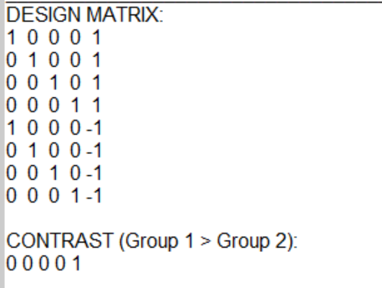（配对t设计矩阵：行数表被试，列中除最后列（表示条件，并且定义了统计的方向），前面几列表示被试）；

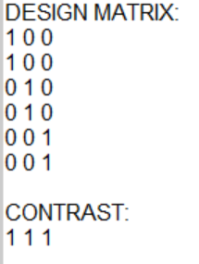（f检验设计矩阵：与ttest类似）

Nbs校正后显著结果数据结构：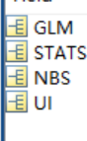，重要信息都在NBS里面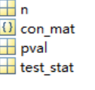（n：通过校正的团块cluster，一个团块有多个连接通道；con_mat：显著的团块里有哪些通道（稀疏矩阵）；pval：校正后的阈限p值；test_stat：t值，这个值用于之后画图；（利用这个代码（t值*full矩阵）得到通过检验的t值））

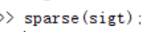找出通过校正的t值对应的连接，可以用来报告；

各通道之间的功能连接指标可以与行为学水平内容进行相关分析。

Day 5 （超扫描，任务态的功能连接。注意：以下所有分析均是基于homer预处理后的数据）

概念：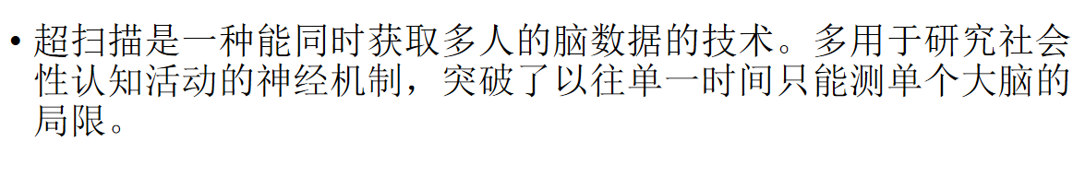，最早的超扫描是基于脑电的，要点：信号**同步**收集、**交互**性任务。注意：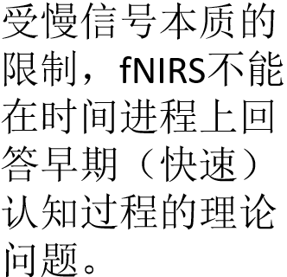。超扫描的任务中需要出现有无交互，无交互为控制组变量，有交互是实验组变量。

指标：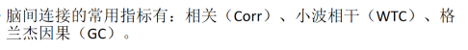小波相干（WTC，无向指标），注意这里的相干概念；格兰杰因果（GC，有向指标）。

小波相干：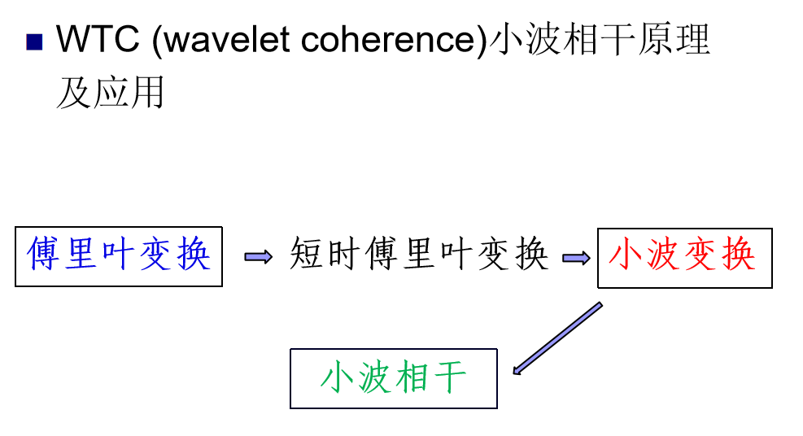（注意这里的是慢时傅里叶变换）

流程：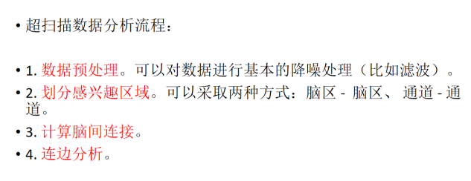（第一步与单人一致，第二步：脑区可通过整合多个通道，相干系数只需要将各通道的相干值进行平均）。

傅里叶变换（或快速傅里叶变换）针对信号是一种**稳态信号**，这类信号不会随时间有很大的起伏——静息态信息，因此即使不用考虑时间。**非稳态信号**——任务态数据信号\伪静息态数据信号（被试不主动反应，被动接受），此时需要关注时间维度。能够将两者同8时考虑，时间和频率都考虑，这种分析叫作时频分析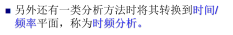。

什么是时频分析：原始傅里叶是将整段信号进行转换，而时频分析是以分段（时间窗）分析，并延时间轴以一定时间进行步进，每步进一次都要转换，得到多个小窗口时间长度的频率分布。然后讲多个小窗口设为纵轴（该轴就是时间），频率作为横轴，并将信号强度（power,波幅^2）作为数值，建立数据矩阵（可以通过想象每次窗口转换得到的为一个矩阵，将这些矩阵进行堆积。注意横轴、纵轴可以切换）。最终得到的各点叫时频点，内容是信号强度。原理如下：

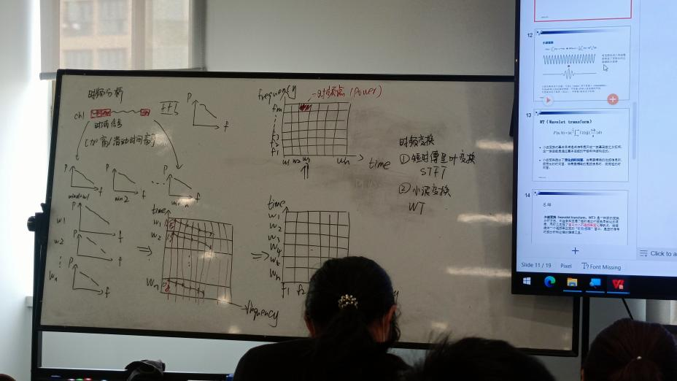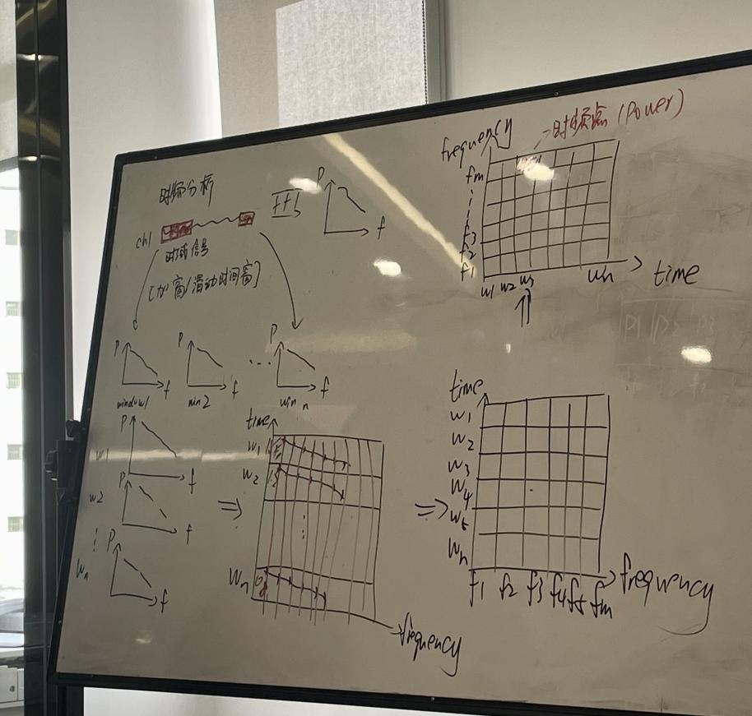

时频分析可分为：短时傅里叶变换和小波变换（WT），两者均为滑动时间窗。

短时傅里叶：固定窗长。缺陷：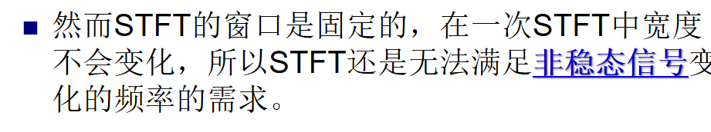（因为低频信号周期长，而高频周期短，如果固定窗长，不满足这些低频和高频的周期变换）；小波变换：自适应窗长（根据不同频率的信号设立不同时间窗进行适应转换）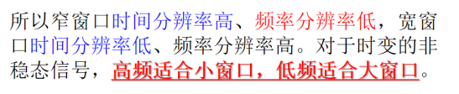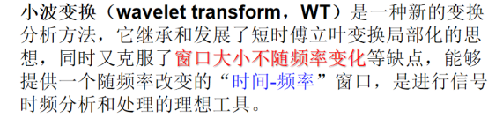。小波变化原理如下：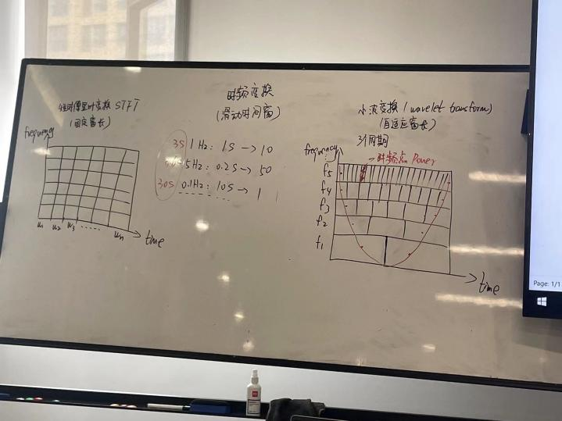，结果如下：

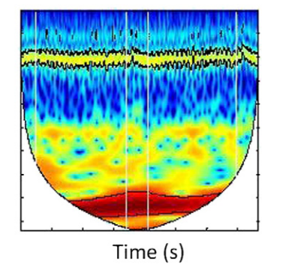（横轴代表实验block时长，纵轴为频率，从上到下为高到低频）。

小波相干(wtc，基于小波变化的相干)步骤：原始数据——预处理——每个通道进行**小波变换**（得到横轴是t，纵轴是f。之前转换的是通过**快速傅里叶变换**）——计算相干（与功能连接时一致，对不同两通道的相同频率的相同时段的相干（信号强度相干））——提取感兴趣区时频段的均值（时段：根据任务选择，频段：0.01-0.1，得到一个值，COH_mean））——得到相干矩阵（n*n矩阵）。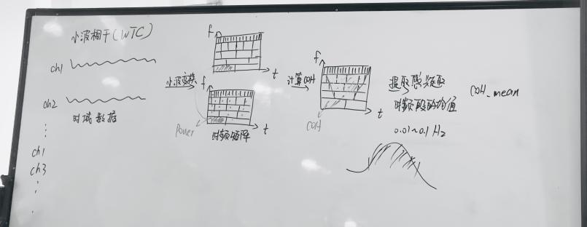注意：以上内容是基于单人的功能连接进行的，以下为脑间超扫内容。

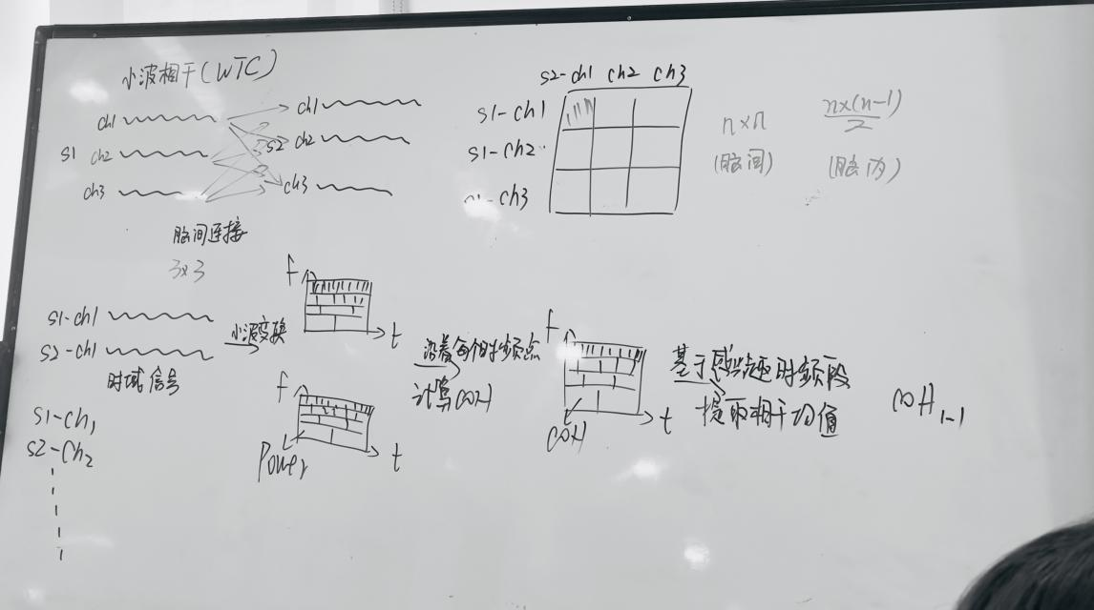

1. 脑间可以进行同一类通道进行相干；方便运算可以将通道进行整合，转化为脑区之间相关。
2. 步骤：与单人水平是差不多的。区别：单人水平的相干不能进行同一通道之间的相干，多人水平的脑间相干可以进行。

Matlab操作：

1. 数据需要预先整理，分为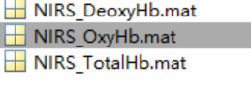，每个里面有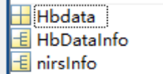（第一个最重要），从homer预处理后的数据中整理出来。
2. 工具包加载：（计算小波相关；（这个是计算格兰杰因果系数的工具包））；
3. （脑区与脑区之间，计算小波相干）得到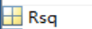（小波相关系数矩阵）。先通过通道平均得到脑区数据，然后再进行一组两被试之间的相干。
4. （通道与通道之间，计算小波相干）。这个代码是分试次进行平均的，可以参考homer进行叠加平均时的注意事项，试次之间需要有足够的间隔让浓度有起有落。进行每个trial中通道之间的相干，再将每个trail的相干值平均得到，一组两个被试之间的相干矩阵。

**格兰杰因果（任务态、静息态？和超扫都可以，wtc只能做任务态？）：**

定义：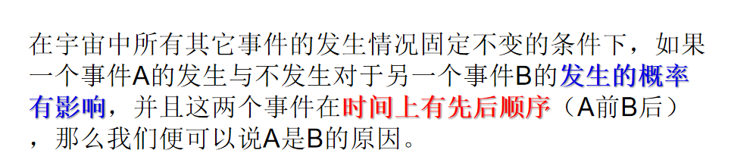；

数学原理：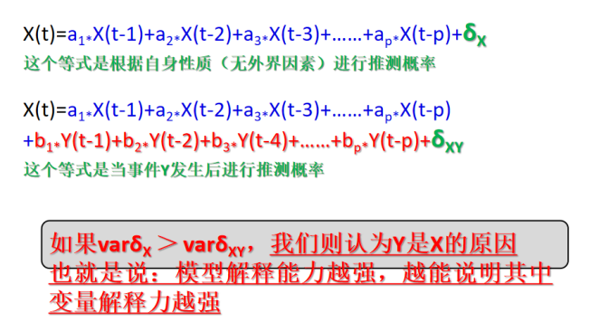，参考回归；

工具包：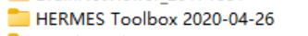（搜索hermes eeg）。

步骤：

1. 启动：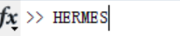——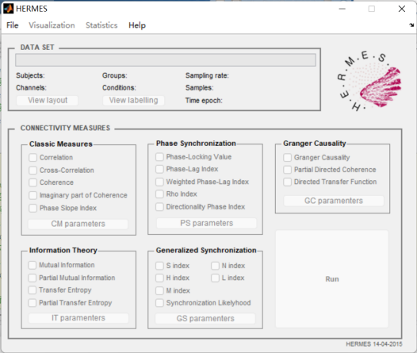；
2. File——create new project——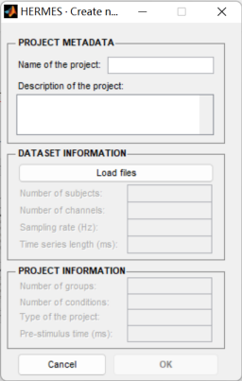（name：随意；第二个置空；导入数据，全选。这里的数据是在WTC小波相干matlab计算文件中得到的，内容是两个被试脑区信号的整合）——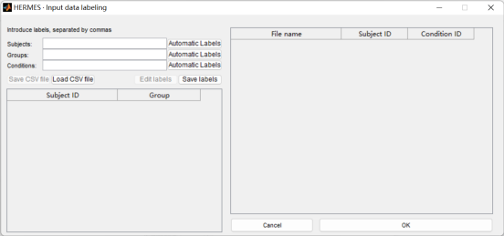（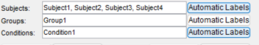，按实验设计修改）——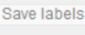——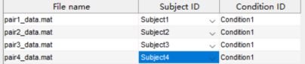（需要选择sub，如果有多个cond，也需要选择）——ok——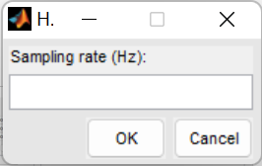（降采样后就是1）——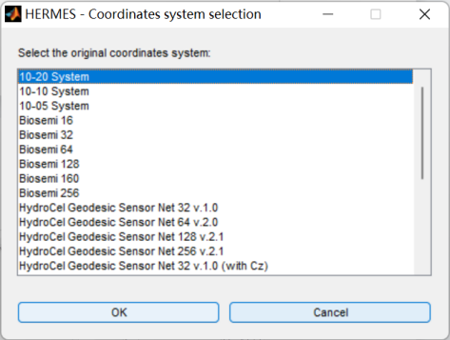（取消）——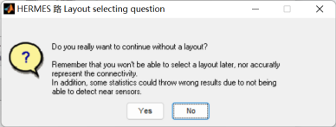（yes）——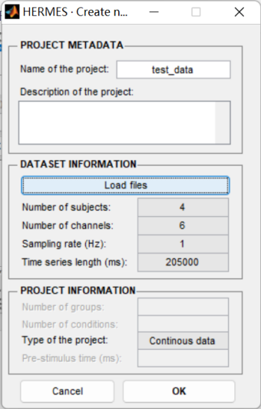（完成载入，ok）——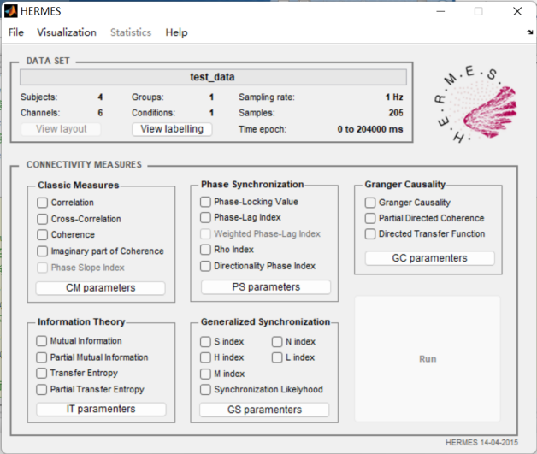（点击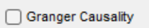）——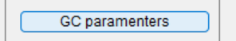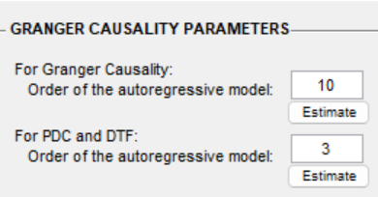（修改参数，点击第一个estimate）——run——file——export calculated index——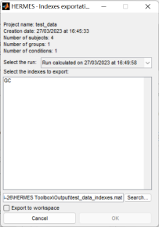（注意路径）————得到——内容是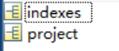（第一个重要）——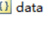（（行为因，列为果。每个数组表示一对被试的结果。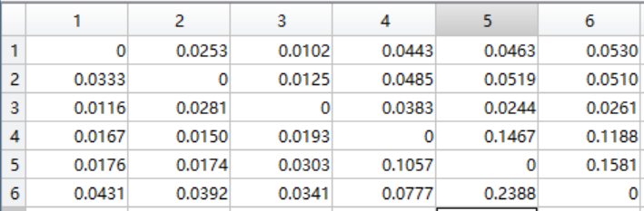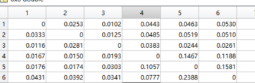，绿框是核心，其他两个是个体的脑区关系））——将每个被试的每个通道之间的关系模式提出出来，然后进行比较，并完成fdr或其他多重比较校正。

**可视化**

数据准备：每个通道的mni坐标需要得到，可参考前面关于spm中的操作。

Node文件和edge文件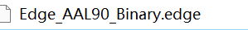（显著的统计结果图，有无通过校正；组平均连接图）

制作edge文件：通过多重比较校正的result载入——（利用full函数，将这个稀疏矩阵（这是通过NBS校正后的稀疏矩阵）扩充）——利用sigmask筛选通过校正过得t值（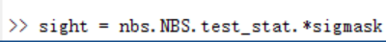）——建立上下三角矩阵（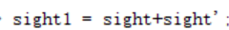）——保存（），得到。

打开brainnetviewer：（单人节点图）

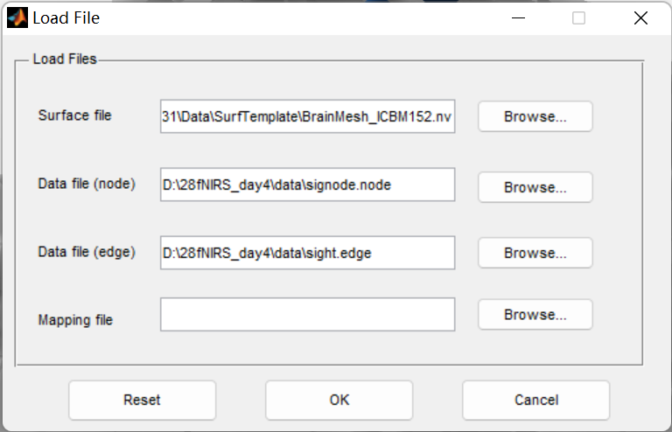

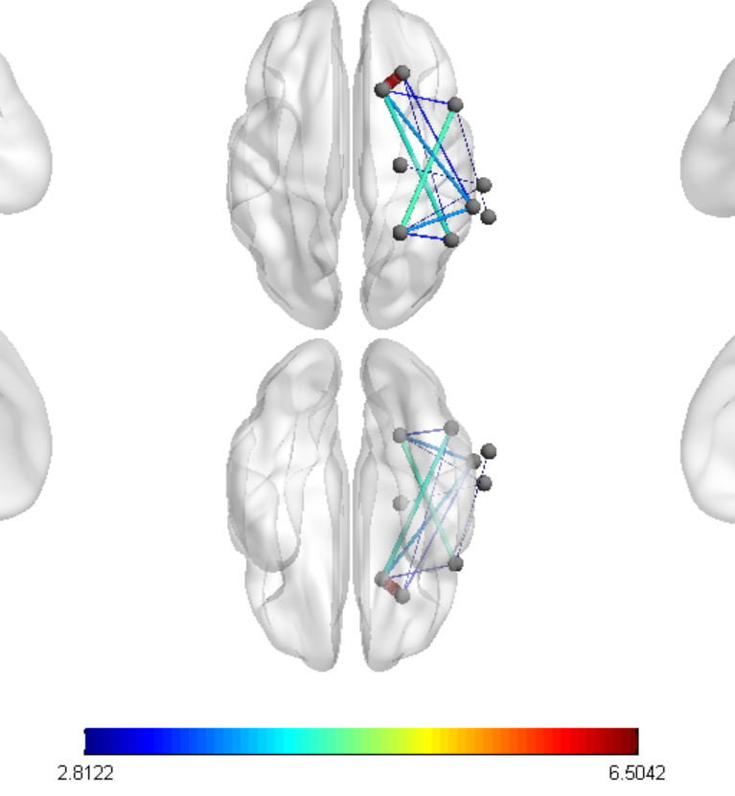

双脑脑间：文件（node文件，包含双脑坐标信息，上下是对称的；edge文件）

注意：无论是wtc还是gc获得的结果矩阵形式都是相同的，都是（2*通道）*（2*通道），只需要右上和左下的内容，而左上和右下的为0，不为0需要设置成0。格兰杰因子因为有因果关系，所有右上和左下内容不同，而wtc是相同的。

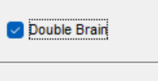（重点勾上这个）在Brannet上的操作基本相同，不同点在于格兰杰需要在edge设定上点上“directed”。

Day 6 （DCM动态因果分析，有效（有向）连接）

格兰杰因果：缺点：只能进行线性的计算，者具有局限性。大脑动力系统更多是非线性状态。

DCM原理：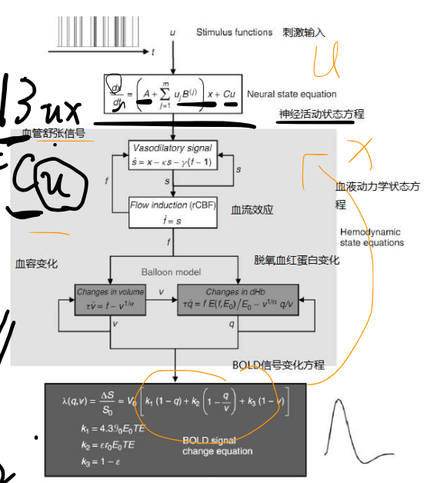（在理论中，我们得到的是最下层数据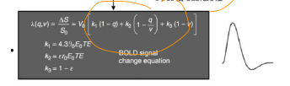，我们需要得到最上层的理论模型的ABC（计算机得出），这一理论模型需要实现假设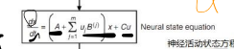，并且其中的脑区需要通过激活分析得到的脑区作为x）

这一理论模型是我们预先假定的，我们需要通过DCM对模型的ABC进行评估，

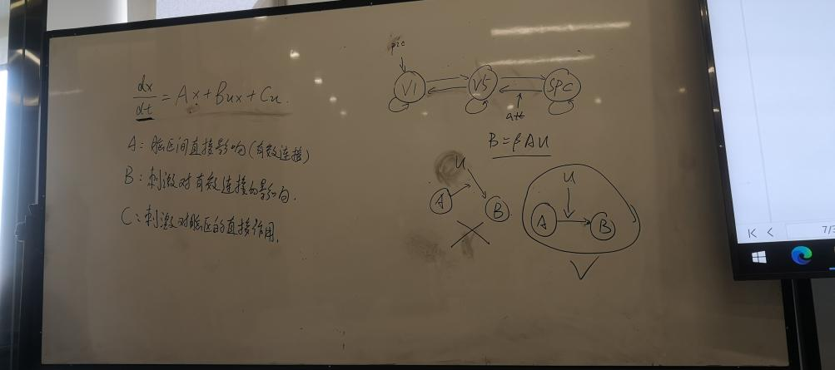（右上部分是预期模型，注意B中指标除了刺激之外还需要考虑到不同连接之间可能存在的认知成分，这个认识成分可以通过查阅前人文献得到）

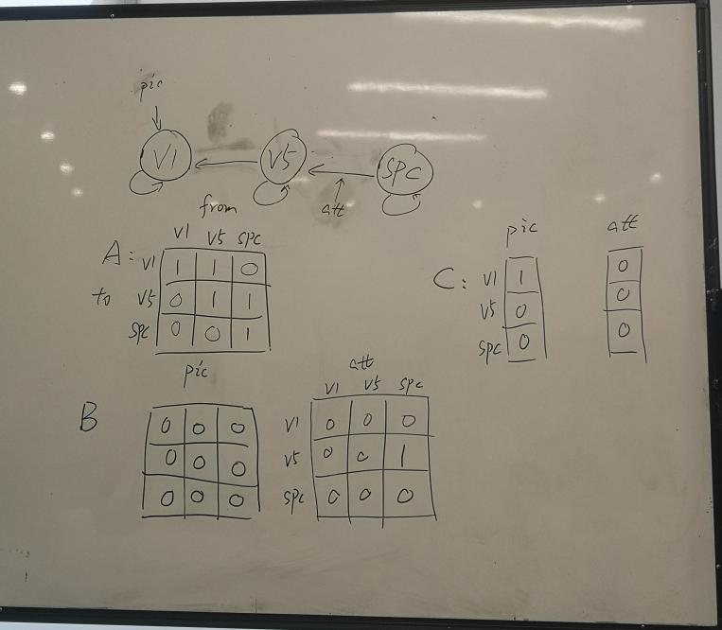（这里的ABC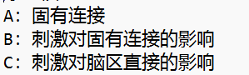对应矩阵是指预先模型假设中矩阵表示，1表示有影响，0表示无影响）

对模型成立进行估计是用贝叶斯估计，得到贝叶斯因子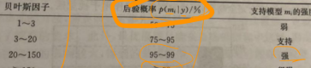（因子越大，越支持）。

估计计算：首先会得到，假设模型成立下，得到实际数据的概率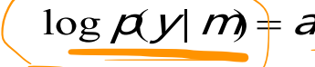，然后进行贝叶斯因子评估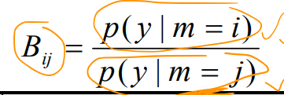（分母是另一个模型（利用全假设模型），分子是当前预先假定模型。分子分母可通过取对数的方式简化计算）。组水平上需要将后验概率取平均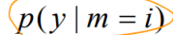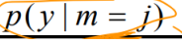（每个被试分子分母得到后取平均）。

未来想象研究中，可以用dcm来对我们之前的结果假设模型进行判断。

实操：

数据准备（需要用spm-fnirs处理后的数据）——建构模型并确定ABC影响矩阵（类似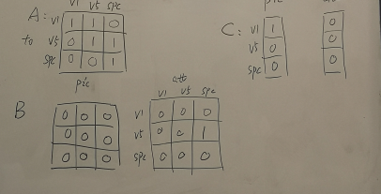，一定要注意ABC表示的影响区别，有脑区的也有对连边的）——添加spm12（最保险是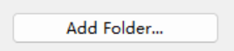）和spm-fnirs——转换格式（输入：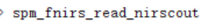；岛津用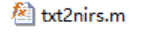）——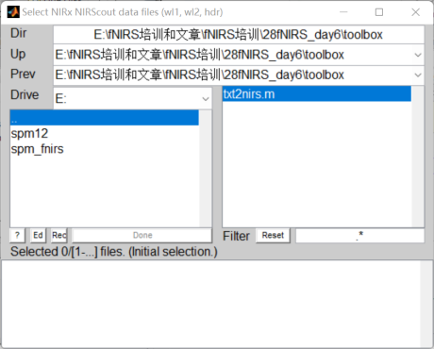（导入数据文件）——得到：（数据文件）（这是mark信息）——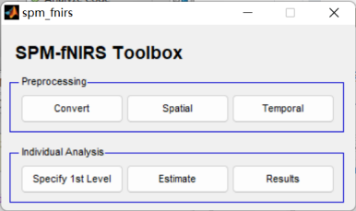——convert（数据补全，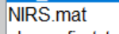）——波长——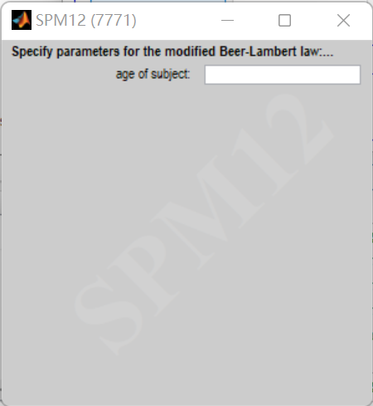（年龄）——距离——之后三个都默认——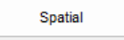（空间定位）——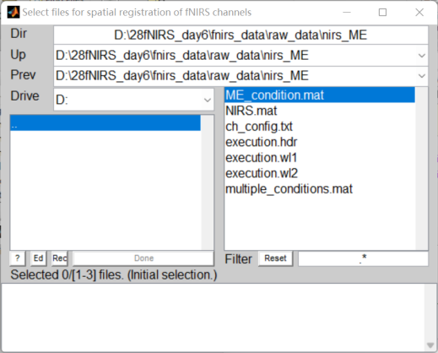（三个文件选择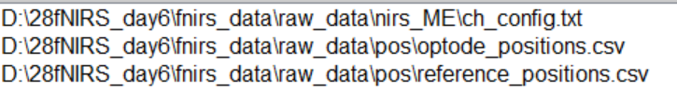）——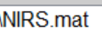（选择数据文件）————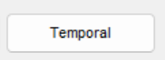（预处理）——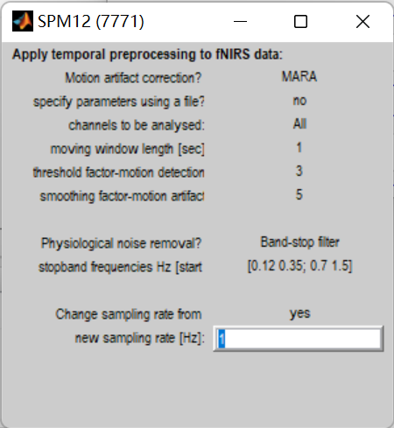（以上参数，stopband是去除相对应频段的频率信号）——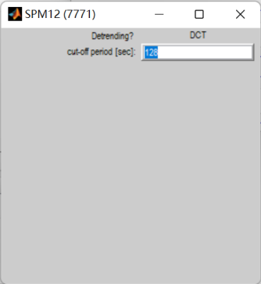（第二个参数是去漂移参数，block实验设计这个需要放宽，以保存完整的hrf曲线）——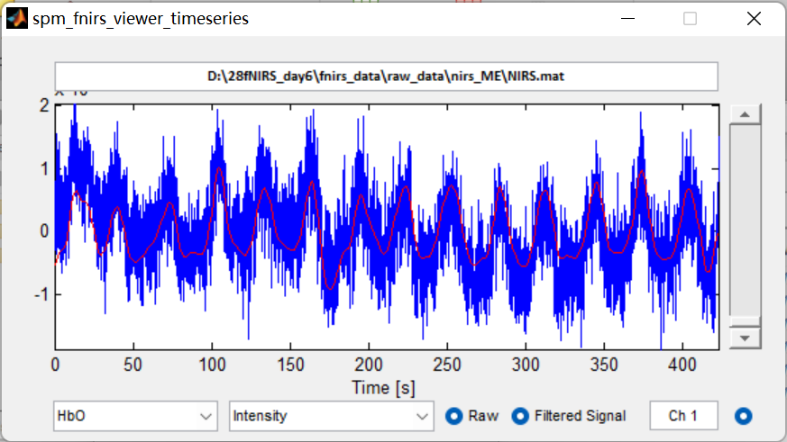（红线为完成结果）——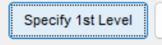——选nirs.mat结果文件 ——（选择文件夹，结果处理后文件放置位置）——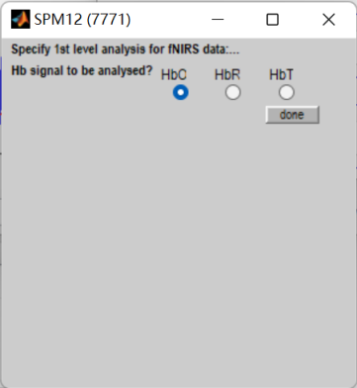——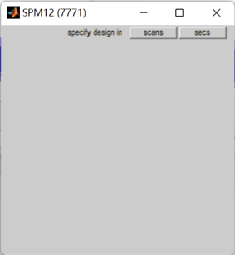（第二个点yes，如果no则需要手动输入）——（所有onset和duration）——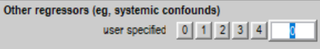（0即可，可以理解协变量）——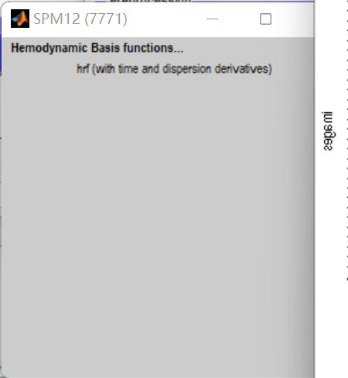——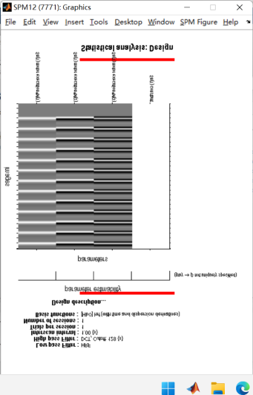——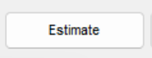——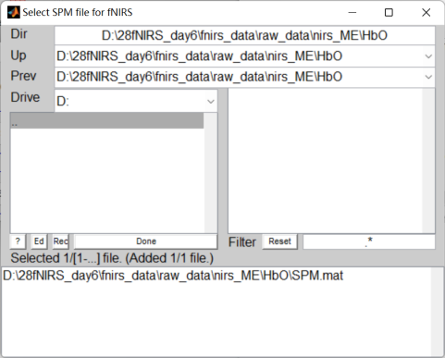（选spm.mat）——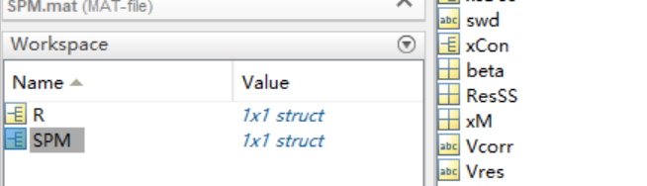（找到里面的beta）——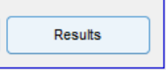——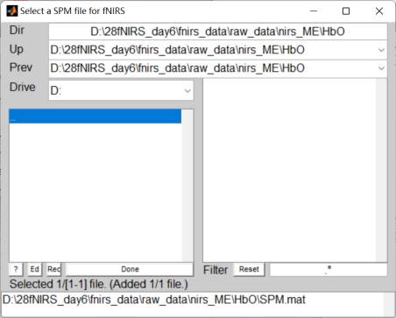（result能通过插值得到voxel的贝塔）——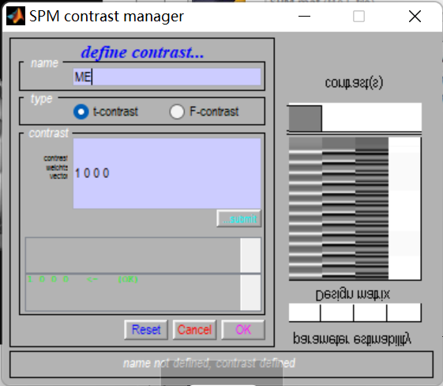（定义对比矩阵）——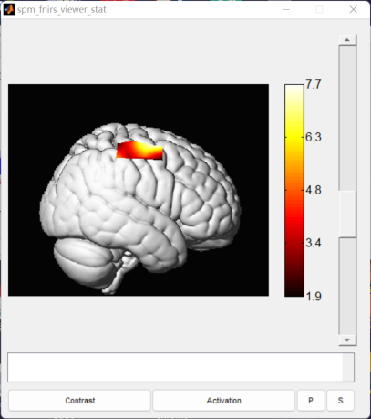（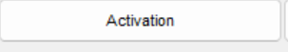：多重校正，p：位置（群体水平的位置可以通过每个被试激活的xyz坐标（大概就行，可以取整）进行平均），s保存）——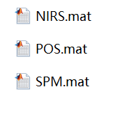（整理出以上数据）。

DCM操作：

准备文件（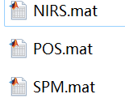以及感兴趣区的mni坐标）——添加工作包（DCM-fnirs（不要去除spm12），NITRC网站上可以获取到几乎所有脑成像工具包或GitHub）——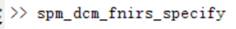（这里会涉及到叠加平均，平均内容为不同条件时段，并进行拼接，设定各成分的onset和duration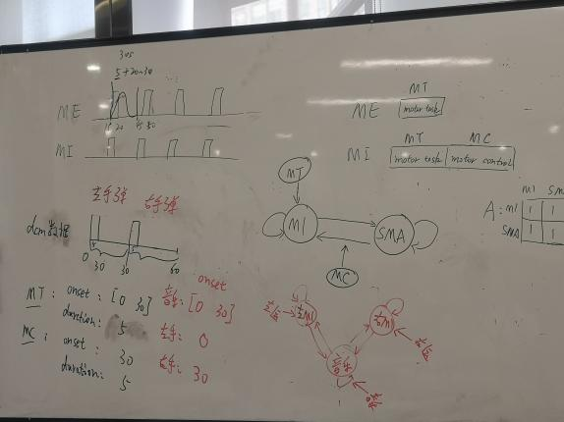）——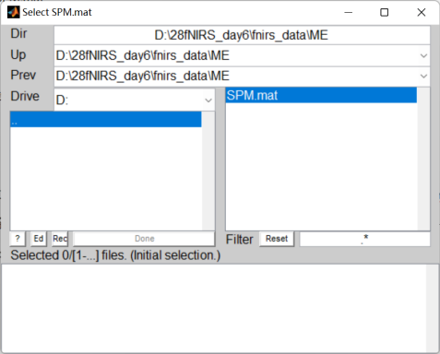——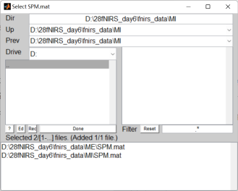（两个条件都选上，如果是被试内的操作就选一个即可）——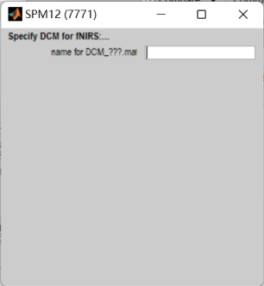（命名）——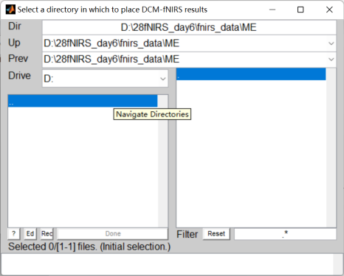（选择文件夹）——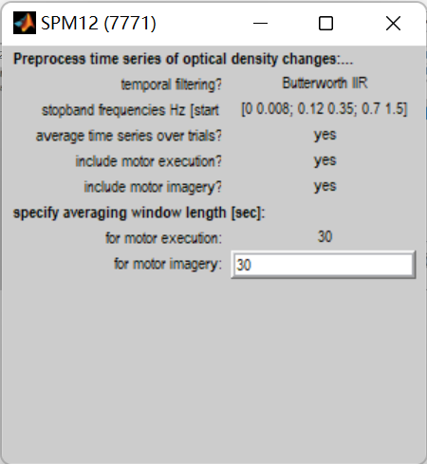（修改参数,window length：这一参数会根据实验条件进行，内容是根据具体实验中叠加平均的长度）——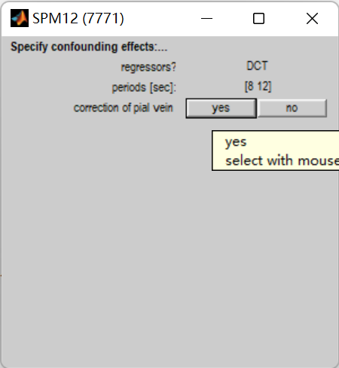（dct，加入协变量（mayer waves））——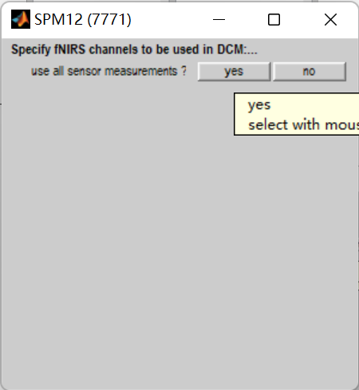（是否排除不感兴趣的信号）——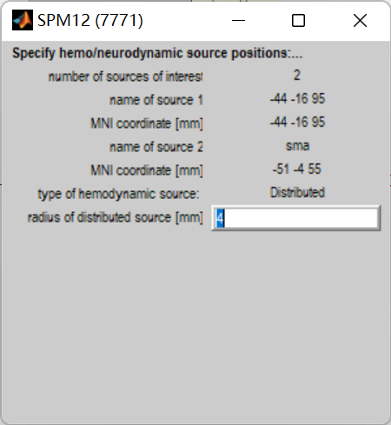（输入感兴趣区的信息，包括名称和mni坐标，以及绘制信息）——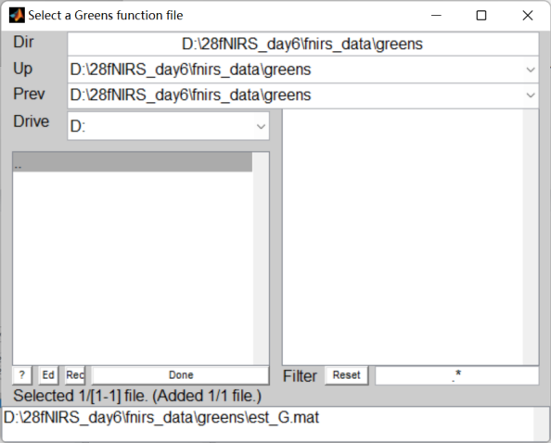（select a Greens function，默认这个函数，这个函数在greens夹中。该函数包含了用蒙特卡洛模拟方法生成的光子流通量函数（photon fluence function））——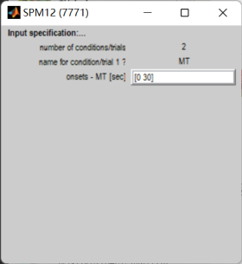（设置不同条件下的信息，注意这里的信息是叠加平均后的时域数据）——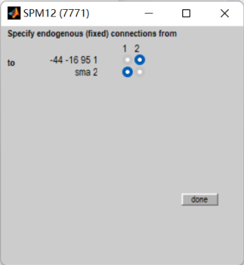（设置固有连接矩阵，也就是模型中A矩阵，其中默认相关为1。注意，本示例第一个感兴趣区有错误）——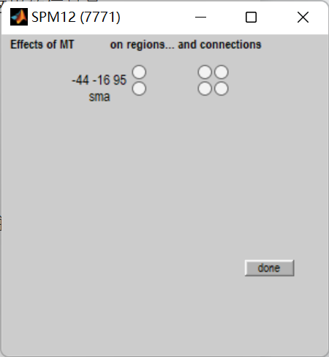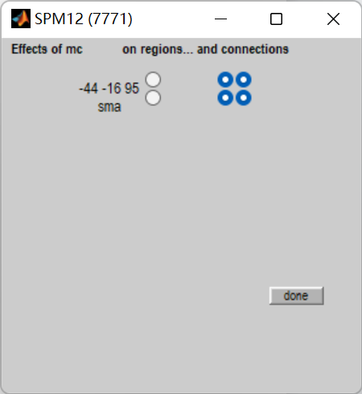（设置模型中各条件的C和B的矩阵，点亮表示1，每个条件依次进行）——得到：——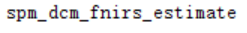——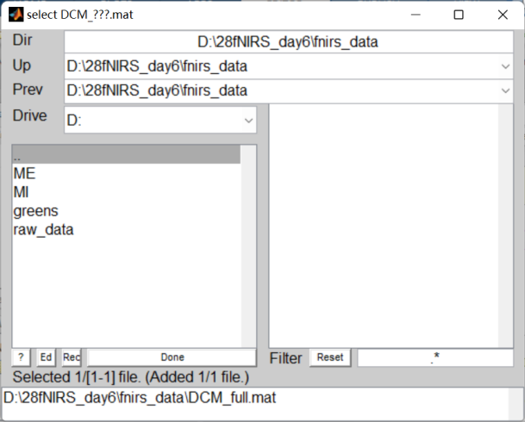（对数据进行计算）——（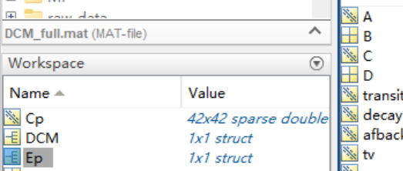，记住我们模型中A\B\C的位置（Ep.A, Ep.B, Ep.C，里面有模型中具体的评估数值）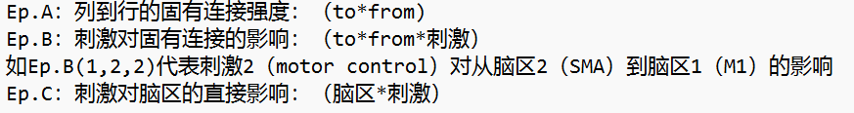：左果右因，这和格兰杰因果不同；：free energy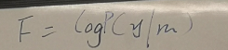）——（可选函数进行结果查看）——以上步骤重复进行，得到每个被试的F，再取平均，同时需要对另一个模型（一般为全连接模型）每个被试的F值，取平均，最后相除得到贝叶斯因子

如果想获得某个影响（A或B或C）是否存在，那么可以先将预先模型进行计算，然后将需要验证的影响取消，再进行拟合得到后一个模型的结果。将两个模型的F相除得到贝叶斯因子，以此来判定该影响是否存在。此时可以不用设置控制组，只需要进行一组被试的数据收集即可。

依瑞德公司数据分析

1. 数据格式
   1. 公司数据格式参考日立数据格式，与日立的基本一致，因此在数据格式转换过程中可以完全使用上述日立的格式转化流程进行；
   2. 数据文件数量：数量为1，一个被试对应一个数据文件；
   3. 数据内容解读：数据内容中包括三大类，其中包括被试基本信息、设备基本信息以及原始数据，原始数据为探测器探测到的光强值。
2. 分析步骤：
   1. 静息态
      1. 数据格式转换
      2. 数据的截断
      3. 质量控制
      4. 预处理
      5. 基线校准
      6. 数据的准备
      7. FC功能连接矩阵的计算：
      8. 图论指标的计算：
      9. 数据内容的整理
      10. 统计分析
      11. 结果可视化
   2. 任务态
      1. 数据格式转换
      2. 质量控制
      3. 预处理
      4. 基线校准
      5. 数据的准备
      6. GLM模型建立
      7. 统计分析
      8. 结果可视化